INFORME DE LA COMISIÓN DE SALUD, recaído en los proyectos de ley, en primer trámite constitucional, que despenalizan la interrupción del embarazo.

BOLETINES N^{os} 7.373-07, 6.522-11, 6.591-11.

HONORABLE SENADO:

La Comisión de Salud tiene el honor de informar acerca de los proyectos de la suma, iniciado en mociones de los Honorables Senadores señores Rossi, Escalona y Girardi y los ex Senadores señora Matthei y señor Ominami.

A las sesiones en que se estudiaron estos proyectos asistieron, además de los integrantes de la Comisión, los Honorables Senadores señora Ximena Rincón González y señores Ricardo Lagos Weber, Hosain Sabag Castillo y Patricio Walker Prieto y los Honorables Diputados señores Enrique Accorsi Opazo, Juan Luis Castro González y Marco Antonio Núñez Lozano.

Además, concurrieron las siguientes personas:

Del Ministerio de Salud: el Abogado del Departamento Jurídico, señor Jaime González Kazazián y el señor Jorge Hübner Garretón.

De la Universidad del Desarrollo: el doctor señor Jaime Burrows.

De la Corporación Proyecto Esperanza: las señoras Patricia Gonnelle y Adriana Avendaño.

Del Centro Regional de Derechos Humanos y Justicia de Género, Corporación Humanas: la Presidenta, señora Carolina Carrera Ferrer, y la abogada señora Camila Maturana Kesten.

Del Observatorio de Género y Equidad: las señoras Natalia Flores González y Fabiola Gutiérrez González.

De la Facultad Latinoamericana de Ciencias Sociales (FLACSO): la señora Claudia Dides Castillo.

Del Movimiento Ciudadano por la Interrupción Legal del Embarazo (MILES): la doctora Soledad Barría Iroumé y la señora Leslie Nichols.

Del Centro de Medicina Reproductiva y Desarrollo Integral del Adolescente de la Universidad de Chile: el doctor Ramiro Molina.

Del Departamento de Medicina Familiar de la Universidad de Chile: el Doctor, señor Elard Koch.

De la Unidad de Medicina Fetal de la Universidad de Chile: el doctor Mauro Parra Cordero.

Del Colegio Médico de Chile A.G.: el Presidente del Departamento de Ética, doctor Julio Montt Momberg y el doctor Mauricio Besio Rollero.

De la Sociedad Médica de Santiago: el doctor Ricardo Vacarezza Yávar.

Del Instituto Libertad y Desarrollo: el abogado del Programa Legislativo, señor Daniel Montalva.

De la Biblioteca del Congreso: la analista, señora Irina Aguayo Ormeño.

De la Unidad de Seguimiento Político Legislativo del Instituto Nacional de Derechos Humanos: la señora Elvira Oyanguren Muñoz.

Del Programa de Asesorías Legislativas de CIEPLAN: el abogado, señor Sebastián Pavlovic.

Del Ministerio Secretaría General de la Presidencia: la señora Carolina Salas Prussing y el analista, señor Pedro Pablo Rossi.

La señora Karen Espíndola Hernández y el señor Mauricio Castro Pedrero.

Los asesores del H. Senador señor Francisco Chahuán, señora Marcela Aranda Arellano y señores Marcelo Sanhueza Mortara y Alfredo Cataldo Jiménez. La asesora del H. Senador señor Gonzalo Uriarte, señora Silvia Baeza Vallejo. La asesora del H. Senador señor Guido Girardi, señora Marcela Guerra Salfate.

- - - - - - -

OBJETIVOS FUNDAMENTALES DE LAS MOCIONES

Boletín N° 6.522-11

Este proyecto, iniciado por una Moción del Honorable Senador señor Camilo Escalona Medina, tiene por finalidad establecer en nuestra legislación la posibilidad de interrupción terapéutica del embarazo, a fin de resolver la colisión entre los derechos del no nato y el peligro a la vida de la madre que el embarazo le pudiese ocasionar.

Consta de un artículo único, que reemplaza el artículo 119 del Código Sanitario, para permitir la interrupción del embarazo sólo con fines terapéuticos y si la intervención médica es documentada por dos médicos cirujanos.

El autor de la moción manifiesta que el derecho a la vida es el presupuesto esencial en que descansa la ética de los derechos humanos; que este derecho alcanza también al que se presume que nacerá; que el mismo es el antecedente que habilita el repudio penal de la interrupción injustificada del embarazo; que según la ciencia médica la vida humana comienza con el feto, y que los derechos de éste están suspendidos hasta su nacimiento.

Evoca a continuación la Convención Americana sobre Derechos Humanos y la Convención de Belem do Pará, para concluir que el respeto a la vida de la mujer, y a una vida libre de violencia, supone que ella no sea obligada a continuar con un embarazo que pone en peligro su propia vida. Este dilema, afirma la moción, no puede quedar entregado a decisiones de hecho adoptadas al margen del derecho.

Recuerda que la interrupción no punible del embarazo fue reconocida en Chile desde 1931, en el Código Sanitario, y que en 1989 la ley N° 18.826 la proscribió, sin mediar debate social y sin escuchar la opinión de los expertos.

Finalmente, concluye que el legislador debe hacerse cargo de regular la colisión entre el derecho a la vida de la madre y los derechos del no nato, cuando la vida de la primera está en peligro y cuando existe certeza de la inviabilidad del feto o de que éste ha muerto y su permanencia en el útero provocará la muerte de la madre.

Boletín N° 6.591-11

Al tenor de la moción que le da origen, del Honorable Senador señor Guido Girardi Lavín y del ex Senador señor Carlos Ominami Pascual, esta iniciativa de ley tiene por objetivo enfrentar la práctica abortiva en nuestro país, con la finalidad de dar una solución clínica y a la vez jurídica a las diversas situaciones o hipótesis que a este respecto es posible plantear objetivamente, fuera de todo sesgo valórico, emocional, político o filosófico. El proyecto propende a la consecución de las finalidades enunciadas arriba, a través de dos numerales. El primero reemplaza el artículo 119 del Código Sanitario y el segundo introduce modificaciones a los artículos 342, 344 y 345 del Código Penal.

En síntesis, se admite el aborto por razones terapéuticas –riesgo para la vida la madre–; eugenésicas –el feto presenta o presentará graves taras o malformaciones físicas o psíquicas–, y ético sociales –embarazo producto de una violación, siempre que se practique dentro de las primeras 12 semanas de gestación–.

Afirman los autores de esta moción que la legislación chilena está fuertemente imbuida y compenetrada por valores, principios y prejuicios filosóficos y religiosos del judeo cristianismo.

Declaran que es necesario dar una solución clínica y jurídica a la práctica abortiva dramática y soterrada que existe en nuestro país, independiente de todo sesgo valórico, emocional, político o filosófico.

Sostienen luego que, confrontada a las tendencias modernas de la dogmática penal y de la política criminal, la vigencia de un tipo penal como el de aborto, encuadrado, en el año 1874, en un Título del Código del denominado “Crímenes y delitos contra el orden de las familias, contra la moralidad pública y contra la integridad sexual”, no resiste más. El derecho penal es el modo extremo de solucionar conflictos sociales, cuando no existen otros medios para hacerlo o cuando los que hay han fallado. La evolución en esta materia muestra que las sanciones privativas de libertad, que deben ser excepcionales y reservarse para conductas que presenten un efectivo peligro para la convivencia social, van siendo paulatinamente reemplazadas por otras más acordes con la dignidad humana y que dan soluciones más eficaces a los problemas sociales.

La legislación comparada ofrece gran variedad de soluciones al problema del aborto, que van desde su proscripción absoluta hasta su liberalización casi total. Los distintos sistemas que lo justifican exigen la concurrencia de ciertos supuestos o causales y que la interrupción del embarazo curra dentro de un plazo límite, contado desde la concepción. Dichos supuestos son el riesgo para la vida o la salud de la madre, la existencia de presunciones fundadas de que el feto desarrollará malformaciones incompatibles con la vida, el embarazo que es fruto de una violación o que la condición socio económica de la madre le impida sostener al hijo. El plazo máximo para efectuar el procedimiento médico fluctúa entre las doce y las veintidós semanas de gestación.

La moción, teniendo en cuenta la realidad jurídica y cultural chilena, propone despenalizar el aborto terapéutico, el eugenésico y el ético social, siempre que se practique dentro de las primeras doce semanas del embarazo, fecha límite a partir de la cual el producto de la concepción pasa a la condición de feto, que es el bien jurídico protegido por el delito de aborto.

Boletín N° 7.373-07

Esta moción, del Honorable Senador señor Fulvio Rossi Ciocca y de la ex Senadora señora Evelyn Matthei Fornet, se fundamenta en la protección del derecho de la mujer a decidir la interrupción de su embarazo en determinadas circunstancias que ponen en riesgo su vida, como son la existencia de patologías que se agravan, se descompensan o aparecen con el embarazo. Además, invoca las consecuencias familiares que conlleva la pérdida de la vida de la madre o el riesgo vital a que se vea expuesta durante el embarazo. Otro caso en que resultaría justificada la interrupción del embarazo es la inviabilidad fetal.

Compuesta por dos artículos permanentes, la moción propone la modificación del artículo 119 del Código Sanitario y del artículo 345 del Código Penal. Es en este precepto donde se inserta la definición de las conductas que no serán consideradas aborto y los procedimientos para acreditar la concurrencia de los hechos que justifican la despenalización. Además, se penaliza a los médicos que no den cumplimiento a las exigencias legales o que otorguen certificaciones falsas.

- Al iniciar el estudio de esta última moción, la Comisión, por la unanimidad de sus miembros presentes, Honorables Senadores señores Chahuán, Rossi y Uriarte, acordó estudiarla conjuntamente con las dos anteriores y proponer al Senado la fusión de los tres proyectos, de conformidad con lo que prescribe el artículo 17 A de la Ley N° 18.918, Orgánica Constitucional del Congreso Nacional.

- - - - - - -

ANTECEDENTES DE DERECHO
El proyecto en informe se vincula con los siguientes cuerpos normativos:

- Artículo 119 del Código Sanitario, que prohíbe la ejecución de acciones cuyo fin sea provocar un aborto.
- Artículos 342, 344 y 345 del Código Penal, que tipifican el delito de aborto.
- Artículo 19 N° 1° de la Constitución Política de la República, que asegura a todas las personas el derecho a la vida y a la integridad física y psíquica.
- Artículos 74 y 75 del Código Civil, sobre comienzo de la existencia legal de las personas y protección de la vida del que está por nacer.
- Artículo 4.1 de la Convención Americana sobre Derechos Humanos, denominada Pacto de San José de Costa Rica, adoptada por la Organización de los Estados Americanos en 1969, que reconoce el derecho de toda persona a que se respete su vida, a partir del momento de la concepción.
- Decreto N° 873, del Ministerio de Relaciones Exteriores, de 1990 y publicado en 1991, promulgatorio de la Convención recién citada.
- Convención Interamericana para Prevenir, Sancionar y Erradicar la Violencia Contra la Mujer, llamada Convención de Belem Do Pará, adoptada por la Organización de los Estados Americanos en 1994.
- Decreto N° 1.640, del Ministerio de Relaciones Exteriores, de 1998, promulgatorio de la referida Convención.

- - - - - - -

CONSTANCIAS

Las disposiciones del proyecto que propone la Comisión son propias de ley común. Ninguna de ellas afecta la organización ni las atribuciones del Poder Judicial.

- - - - - - - -

DISCUSIÓN EN GENERAL

Para entrar en materia, la Comisión celebró un ciclo de sesiones de audiencias, al que se invitó y en el que se escuchó a personas y organizaciones vinculadas con los temas de los proyectos. A continuación se consignan en resumen las intervenciones de los concurrentes. Los documentos que entregaron los expositores se agregaron al expediente y quedan a disposición de los señores Senadores que los soliciten.

El doctor Ramiro Molina, del Centro de Medicina Reproductiva y Desarrollo Integral del Adolescente de la Universidad de Chile, manifestó que en lugar de la denominación “aborto terapéutico” prefiere la de “aborto por causa médica”, basándose en criterios de la Organización Mundial de la Salud (OMS). Mencionó que el término “terapéutico” es de difícil interpretación.
En nuestro país, señaló, se registran egresos de mujeres de establecimientos médicos públicos y privados, por algún tipo de aborto, como ilustra el siguiente gráfico:

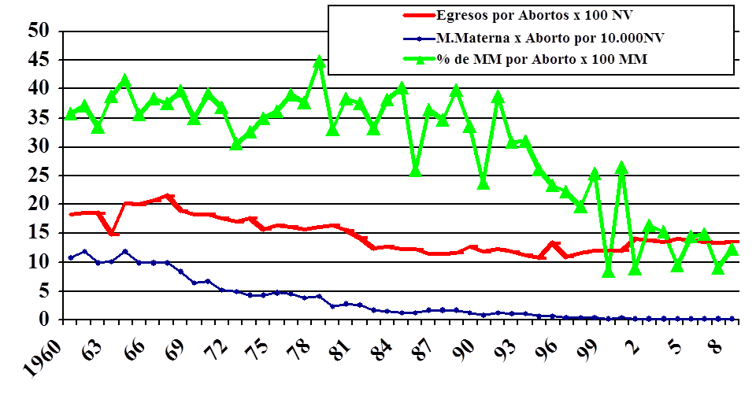
Estos egresos por aborto, según la clasificación Internacional de Enfermedades y Muertes de la OMS (CIE 10), corresponden a los Rubros del O00 al O08 producidos entre 2001 y 2007. Así se puede distinguir:
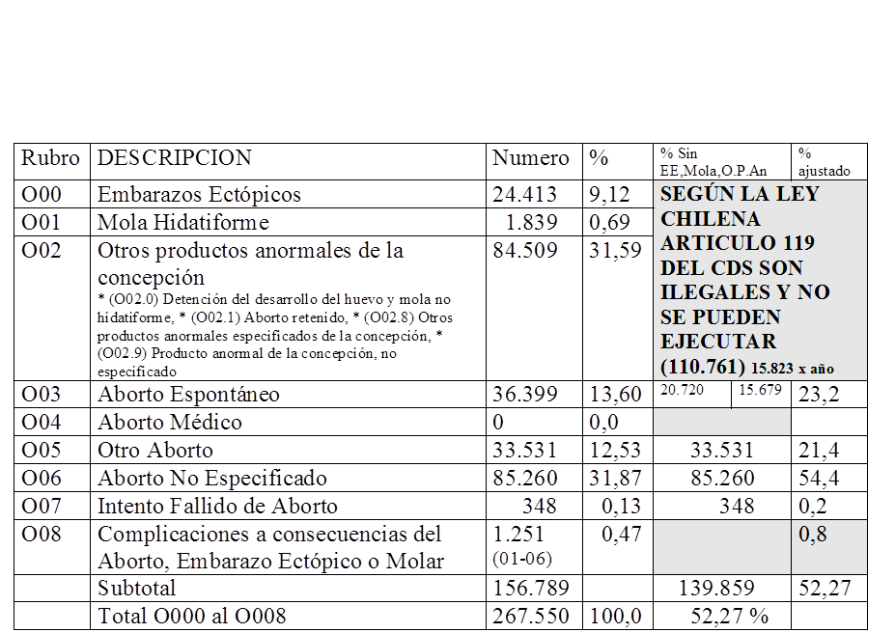
Destacó que las 3 primeras clasificaciones se refieren a intervenciones que están prohibidas de acuerdo a la legislación chilena. No obstante, se puede constatar que existe una cantidad no menor de mujeres egresadas por aborto con alguna de esas clasificaciones.
En los rubros 005 y 006, se incluyen las complicaciones del aborto provocado o clandestino.
Asimismo, manifestó que en nuestro país el aborto no tiene relación con la mortalidad materna. Y agregó que la planificación familiar es insuficiente, ya que de cada diez mujeres con vida sexual activa, sólo 7 o 7,5 tienen acceso a la planificación familiar. Presentó el siguiente gráfico:

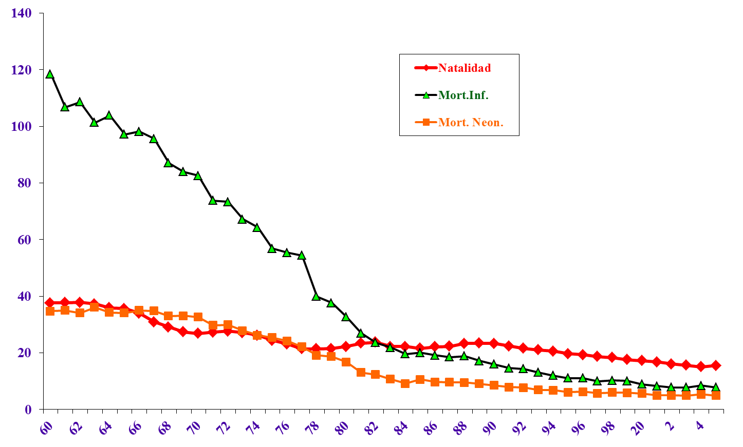
El Honorable Senador señor Chahuán consultó si entre las políticas de planificación familiar está considerado el uso de preservativo o condón. Ello, pues la estadística presentada le parece muy centrada en la mujer, siendo que la planificación familiar es una responsabilidad de ambos integrantes de la pareja.

El Doctor Molina indicó que la utilización del condón ha aumentado exponencialmente en los últimos años y, especialmente entre los más jóvenes, se ha instaurado una cultura de higiene sexual y de utilización del preservativo. No obstante, señaló que hay algunas dificultades en los recursos asignados a esta política de salud.
El Honorable Senador señor Rossi consultó si, de los datos existentes, es posible deducir el número de abortos clandestinos que se practican en Chile, ante lo que el doctor Molina respondió que es muy difícil obtener esa cifra.
En Chile existe un problema real con estos abortos por causa médica, que hasta el año 1989 estaban permitidos. Jurídicamente, como se señaló, están proscritos abortos tales como los abortos ectópicos o el aborto en el caso de la mola. Pero estos abortos son médicamente indispensables, lo que se refleja en que en la práctica ellos se llevan a cabo; hay una incongruencia entre lo que la ley dice y lo que ocurre día a día.
El Honorable Senador Chahuán manifestó su inquietud por el porcentaje de estas situaciones descritas que podrían evitarse por la lex artis médica.
El doctor Molina expresó que los embarazos ectópicos pueden prevenirse por determinados medios. No ocurre lo mismo con la Mola Hidatiforme que es imposible de prevenir, y tratándose de otros productos anormales de la concepción, como la detención del desarrollo del huevo, la pregunta se torna muy difícil de responder, hay que analizar caso a caso.
El tema del aborto, añadió, presenta múltiples complejidades. Los egresos por aborto, en definitiva, son aquellos que llegaron a un establecimiento médico por complicaciones. Actualmente existen muchos casos de aborto de los que no se toma conocimiento, como es el caso del provocado por la ingesta de misotrol.
El doctor Molina afirmó que la interrupción del embarazo por causa médica es aquella que se produce antes de la viabilidad fetal, con medios adecuados. El objetivo es prevenir la muerte de la mujer o tratar una enfermedad que afecta tanto al feto como a la madre o que hace inviable la vida embrionaria o fetal. En general, esta herramienta se aplica en todos los países, pues es una indicación gineco – obstétrica que se describe en todos los textos de medicina de la especialidad. Sólo existen ocho países en el mundo en los cuales la interrupción del embarazo, definida como aborto, es ilegal por cualquier causa y circunstancia, a saber: Chile, República Dominicana, El Salvador, Haití, Honduras, Surinam, Nicaragua y Malta. En el caso chileno, hasta 1989 el Código Sanitario prescribía: “Artículo 119°. Sólo con fines terapéuticos se podrá interrumpir un embarazo. Para proceder a esta intervención se requerirá la opinión documentada de dos médicos-cirujanos.”. Desde septiembre de ese año la Junta Militar lo reemplazó por el siguiente: “Artículo 119. No podrá ejecutarse ninguna acción cuyo fin sea provocar un aborto.”, norma vigente hasta hoy en nuestro país.
Entre los abortos por causa médica, señaló, se encuentran los “abortos indirectos”, esto es, aquellos casos en que el objetivo no es interrumpir el embarazo, pero la intervención médica que tiene una finalidad distinta (por ejemplo aplicar quimioterapia en una mujer embarazada), trae como consecuencia la muerte del embrión.
Distinguió varias situaciones:
- Aborto de causa médica en los límites de la viabilidad fetal, por ejemplo, ante una enfermedad metabólica materna gravemente descompensada y sin respuesta al tratamiento, con retardo severo del crecimiento fetal o el síndrome hipertensivo del embarazo, severo y sin respuesta al tratamiento;
- Aborto de causa médica en la no viabilidad materna ni fetal, como en el caso de un embarazo ectópico tubario complicado con rotura de la trompa y hemorragia aguda, y un embarazo ectópico cornual con riesgo de rotura uterina.
- Aborto de causa médica en la no viabilidad fetal por causas genéticas y fallas en el desarrollo, como la anencefalia, encefalocele, y monstruosidades como cíclopes y aberraciones dobles.
El Honorable Senador señor Chahuán expresó que la mayor complejidad en esta materia se presenta en los últimos casos, en que no existe eventual peligro para la vida de la madre, pero hay un diagnóstico de malformación del feto. Consagrar la posibilidad de abortar en este tipo de casos se puede traducir en abrir la puerta al aborto eugenésico. Es difícil determinar donde se fija el límite. Por otra parte, el concepto de inviabilidad del feto puede tener una dosis de subjetividad.

El doctor Jaime Burrows, del Centro de Bioética de la Universidad del Desarrollo, señaló que son tres los tipos de las denominadas “causas médicas” para interrumpir un embarazo:
1.- Cuando el feto es viable, se tiene la alternativa de interrumpir el embarazo con el apoyo y los cuidados de una Unidad de Tratamiento Intensivo Perinatal, como en el caso de una enfermedad metabólica materna gravemente descompensada y sin respuesta al tratamiento, con retardo severo del crecimiento fetal o del síndrome hipertensivo del embarazo severo, sin respuesta al tratamiento;
2.- Cuando el embrión o feto no es viable y el caso clínico indica que la no interrupción significa la muerte de ambos, como en el caso de un embarazo ectópico tubario complicado con rotura de la trompa y hemorragia aguda, el de la mola hidatiforme o de una sepsis materna por rotura del huevo y choque materno, y
3.- Cuando el embrión o feto no es viable y la no interrupción no significa la muerte de ambos, como sería el caso de la anencefalia, el encefalocele o monstruosidades como cíclopes y monstruosidades dobles.
Mencionó que la Organización Mundial de la Salud define aborto como “cualquier interrupción del embarazo, ocurrida antes de la viabilidad fetal con medios adecuados; es decir, las 22 semanas de gestación y/o los 500 grs. de peso fetal”. El doctor Burrows puso de relieve que se trata de un término amplio, que incluye tanto los abortos espontáneos como los inducidos o provocados.
En cuanto a la tasa de mortalidad materna asociada a aborto en Chile, ella oscila entre 0,8 y 1,6 por cada 100.000 nacidos vivos, esto es, 2 a 4 muertes por aborto al año, cifra en su parecer más bien baja. Además, estimó necesario tener en consideración que la disminución de los índices antes indicados tuvo una fuerte aceleración a partir de la implementación de los programas de planificación familiar, lo que no se vio afectado una vez producida la modificación legal que en el año 1989 prohibió la ejecución de cualquier acción que tuviese como finalidad provocar un aborto.

Las principales causas de mortalidad materna se indican en el cuadro siguiente:

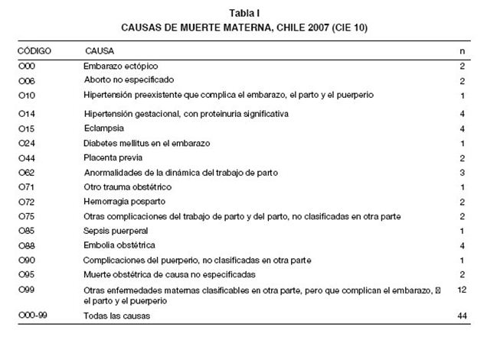

A continuación expresó que en Chile actualmente se producen abortos. Presentó el siguiente gráfico en relación a los egresos por abortos en nuestro país:

Embarazo que termina en aborto  (O00-O08) | Número | % | Abortos causas de Salud | Promedio anual  Del total
O00 Embarazo Ectópico | 21.042 | 8,9 | 21.042 | 3.507
O001 Mola Hidatiforme | 1.606 | 0,7 | 1.606 | 268
O002 Otros productos anormales de la Concepción | 71.967 | 30,6 | 71.967 | 11.995
O003 Aborto Espontáneo | 31.595 | 13,4 |  | 5.266
O004 Aborto Médico | 0 | 0 |  | 0
O005 Otro Aborto | 33.296 | 14,2 |  | 5.549
O006 Aborto No especificado | 74.091 | 31,6 |  | 12.349
O007 Intento fallido de aborto | 305 | 0,1 |  | 51
O008 Complicaciones a consecuencias del aborto, Embarazo ectópico o Molar | 1.251 | 0,5 | 1.251 | 209
TOTAL O00-O008 | 235.153 | 100,0 | 95.866 (40,8%) | 39.192

Se refirió enseguida a ciertos aspectos jurídicos. La Constitución, en su artículo 19, número 1°, protege la vida del que está por nacer. En concordancia con lo anterior, el artículo 119 del Código Sanitario establece que no podrá ejecutarse ninguna acción cuyo fin sea provocar un aborto; en este punto hay que recordar que hasta el año 1989, esta norma permitía el denominado “aborto terapéutico”. El Código Penal, en los artículos 342 y siguientes, sanciona tanto a quien maliciosamente causare un aborto como a la mujer que causare su aborto o consintiere que otra persona se lo cause. Del análisis de esta normativa, en opinión del doctor Burrows no resulta claro que al día de hoy en nuestro país sea punible el aborto causado como una consecuencia de salvar o intentar salvar la vida de la madre, por ejemplo, sometiéndola a un tratamiento; no hay que olvidar que el Código Penal exige que la conducta sea ejecutada “maliciosamente”, y, por otra parte, el artículo 10 del mismo cuerpo legal establece que está exento de responsabilidad penal, entre otros, el que obra para evitar un mal grave para su persona o derecho o los de un tercero, siempre que concurran determinadas circunstancias. Reiteró que no es tan claro que sea punible la interrupción de un embarazo por razones de fuerza mayor.

Advirtió también sobre los reparos que, a su juicio, merecen los proyectos de ley presentados, por cuanto no tienden a clarificar o a definir qué debe entenderse por aborto para los efectos de su reglamentación. A este respecto, señaló que las únicas aproximaciones con las que se cuenta hasta el momento son las de la Organización Mundial de la Salud, que ha definido el aborto como “cualquier interrupción del embarazo, ocurrida antes de la viabilidad fetal con medios adecuados, es decir, las 22 semanas de gestación y/o los 500 gramos de peso fetal”; por su parte, la Corte Suprema de Justicia estableció, en un fallo de 1955, que se entiende por aborto “toda maniobra destinada a interrumpir el embarazo, impidiendo que él llegue a su término natural, cual es el nacimiento del producto de la concepción”.
En su entender, la gran pregunta que debe formularse es si resulta éticamente aceptable la interrupción del embarazo por “causa médica”. Desde el punto de vista de la ética médica (Declaración de Oslo de la Asociación Médica Mundial sobre el aborto terapéutico, de 1970) es aceptado como principio el respeto a la vida humana desde su comienzo, y una eventual interrupción del embarazo se debe justificar en la proporcionalidad de las consecuencias de dicha interrupción, afirmó. Una interrupción que inequívocamente conduce a la muerte del feto o embrión se justifica sólo frente a un riesgo vital para la madre, cuando el caso clínico indica que la no interrupción significa una muerte de ambos. En casos en que no existe riesgo vital de la madre es muy difícil establecer los límites que definan qué es proporcional provocar en el feto, en relación con la salud de la madre. Estimó necesario que los centros asistenciales cuenten con comités ético-asistenciales que ayuden a orientar la mejor decisión, respetando el interés del embrión o feto y de la madre, y que se designe a los integrantes de la Comisión Nacional de Bioética. Hizo presente que el proyecto sobre derechos y deberes de los pacientes, Boletín N° 4.398-11, contemplaba una norma en este sentido, que no quedó en el texto definitivo.
El Honorable Senador señor Chahuán consultó al doctor Burrows si en su opinión, con las modificaciones propuestas, en aquellas hipótesis en que se dan condiciones de viabilidad del feto, se abre la puerta al aborto eugenésico y cuál es su posición respecto a ese tipo de abortos.
El Honorable Senador señor Rossi solicitó al doctor Burrows un pronunciamiento en relación a aspectos que sustentan y fundamentan el proyecto. Hizo presente que se trata de tres proyectos de ley que abordan no sólo el aborto indirecto, sino otras hipótesis que deben ser consideradas. En primer término, de acuerdo a los datos que la Comisión ha podido conocer, en Chile anualmente hay aproximadamente tres mil quinientos embarazos ectópicos que son interrumpidos, se trata de un feto con latidos fetales y los médicos no dudan en poner término a esa gestación; cabe preguntarse qué diferencia tanto a ese feto, con latidos, de aquél anencéfalo respecto del cual no se puede interrumpir el embarazo, y lo mismo acontece en otros casos como la mola. No obstante, de acuerdo a nuestra normativa, se trata de actos ilegales y punibles. Estos antecedentes indican que es imperioso legislar sobre la materia.
En segundo lugar, hay que distinguir diversos grupos. Hay aproximadamente 800 casos al año en que el embarazo es precisamente la causa de la enfermedad de la madre y, por tanto, hay que interrumpirlo; un segundo grupo, aproximadamente dos mil al año, lo constituyen aquellos fetos inviables y, como tercera categoría, están los fetos con malformaciones o discapacidades severas, como el caso del que dará testimonio la señora Karen Espíndola, invitada a participar en este análisis, discusión profunda que lleva a preguntarse sobre qué clase de vida se va a ofrecer al niño o niña en gestación.
El doctor Burrows afirmó que no le corresponde dar una opinión respecto si compete o no al Congreso Nacional legislar sobre este tema, los parlamentarios son quienes tienen una mayor capacidad para captar la necesidad de la sociedad en ese sentido. Pero es necesario puntualizar ciertas cosas, ya que no existe una real simetría entre lo que ocurre actualmente en la práctica de los hospitales y lo que se está legislando, del mismo modo en que no hay correspondencia entre la ley vigente y los abortos por causas médicas que se llevan a cabo. Es posible que al modificar la ley, autorizar el aborto terapéutico y establecer causales, la aplicación que se haga en la realidad vaya mucho más allá de lo que se pretende. Asimismo, es bastante cuestionable si los gineco-obstetras realmente necesitan esta legislación para poder hacer su trabajo, pues en su mayoría manifiestan que nunca han tenido problemas en interrumpir un embarazo por causas médicas.
En el proyecto de ley sobre derechos y deberes de los pacientes, si bien no prosperó la norma relativa a estos casos, sí se contemplan los comités ético-asistenciales, que se pueden hacer cargo de este tema.
En relación al aborto eugenésico, indicó que es el que se orienta a eliminar al feto que se considera no viable, bien sea en términos de vida, porque no va a sobrevivir fuera del útero materno, o en términos de su participación en la sociedad, de la calidad de vida que se espera que tenga. Recalcó que más allá de cómo se denomine, lo relevante es establecer cuando se considera legítimo poner término a un embarazo y cuando esa interrupción del embarazo puede acarrear la muerte del feto, pues en ciertos casos durante el tercer trimestre se interrumpe el embarazo pero se logra salvar al feto.

Doña Carolina Carrera, Presidenta, del Centro Regional de Derechos Humanos y Justicia de Género – Corporación Humanas, manifestó que como Corporación valoran el inicio el debate legislativo en un tema tan importante y que por años se ha evitado. Consideró que es un tema eminentemente político, que tiene que ver con la salud física pero también psíquica de las mujeres y que preocupa a la comunidad internacional. En una democracia existe pluralidad de visiones y todas deben ser escuchadas.
Señaló que su exposición se fundará en los estándares de los derechos humanos y los estándares internacionales, pero antes se hará cargo de una pregunta formulada por un participante en el debate, referida a quién tiene el poder de definir sobre la vida. En su parecer, la pregunta hay que formulársela a los legisladores, que tienen un mandato de promoción, defensa y respeto de los derechos humanos y este tema se vincula a los derechos humanos de las mujeres, a su salud física y psíquica, y a un derecho básico, como es el derecho al propio cuerpo. Las mujeres, a diferencia de los hombres, tienen un cuerpo tutelado. Sin el derecho básico al cuerpo es muy difícil hacer uso de otros derechos.
Agregó que revisando las últimas encuestas realizadas a mujeres, se observa un alto apoyo a tres causales de aborto: el terapéutico, el eugenésico y el aborto en caso de violación. No se trata de cuantas mujeres mueren por esta causa, sino de la salud síquica de las mujeres y no sólo de la salud física, que es donde se centran habitualmente los análisis.
Intervino luego la señora Camila Maturana, abogada coordinadora del “Observatorio Parlamentario” que edita la Corporación Humanas, quien felicitó a la Comisión y le agradeció haber abierto debate sobre este tema postergado por años en el país. Se trata de una discusión sumamente compleja, en que se entrecruzan dimensiones vitales y de gran significación para las personas y las sociedades, como la sexualidad, la reproducción, la autonomía y los derechos de las mujeres, la vida, la salud y la muerte, entre otras.

El modo como las distintas sociedades, a través de sus leyes y políticas públicas, enfrentan el aborto es particularmente revelador del reconocimiento o no de las mujeres como ciudadanas, sujetos de derechos y la posición que ocupan en la estructura social. En casi 60 países, que representan el 40% de la población mundial, se respeta y garantiza de modo absoluto el derecho de las mujeres a decidir la interrupción del embarazo durante el primer trimestre, mayoritariamente dentro de las primeras 12 semanas de gestación, aunque algunos países lo restringen a las primeras 8 y en otros se permite hasta la semana 24. En tanto, en el resto del mundo se permite el aborto por diversas razones que dicen relación con la protección de la vida o la salud física y sicológica de las mujeres, en caso de violación o incesto, de malformaciones fetales e incluso por razones socioeconómicas. Por el contrario, sólo en Chile, República Dominicana, Nicaragua, El Salvador y Honduras en la región, además de Malta y el Vaticano, se penaliza el aborto en toda circunstancia, incluso cuando se trata de proteger la vida y la salud de la mujer embarazada, violando gravemente un conjunto de derechos humanos reconocidos por la Constitución y los tratados internacionales.
En Chile se permitía el aborto terapéutico hasta 1989. Sin embargo, por más de dos décadas las autoridades se han resistido a debatir para devolver a las mujeres chilenas un derecho que tenían incluso con anterioridad al derecho a voto. Impedir a las mujeres interrumpir un embarazo que arriesga su vida o su salud sólo es propio de sociedades en que no se les reconocen sus derechos más elementales. De ahí la importancia de que la Comisión de Salud del Senado haya dado inicio a esta discusión legislativa, afirmó.
Comentó que miles de mujeres, por múltiples, complejas y variadas razones, se ven enfrentadas a la necesidad de interrumpir un embarazo que no pueden llevar a término. No se trata de una decisión trivial en absoluto. Sin embargo, muchas de ellas viven en países como el nuestro, donde el aborto está prohibido o no existen servicio públicos gratuitos para su realización en forma segura, por lo que el aborto se practica en la clandestinidad. Se torna su práctica ilegal y, consecuentemente, clandestina e insegura, transformando al aborto en un problema de salud pública, de justicia social, de derechos humanos y de democracia. Agregó que en ningún país del mundo se ha logrado reducir la práctica del aborto mediante leyes punitivas.
En Chile se ha estimado que se realizan más de 100 mil abortos inducidos al año. Además se produce en ocasiones la muerte de la mujer o graves complicaciones que dañan su salud y generan un alto costo para los servicios de salud públicos. Todo esto hace del aborto un grave problema de salud pública. Además, constituye un problema de justicia social, ya que las posibilidades de recibir servicios de aborto de buena calidad y realizados por personal calificado para ello, depende de los recursos económicos de que disponga la mujer. Agregó que son las mujeres más pobres las más expuestas al riesgo de enfermar o morir a causa de complicaciones de un aborto clandestino y, si las tienen, deben concurrir a un servicio público de salud con la posibilidad de ser denunciadas.

La penalización de todo aborto pone en cuestión la calidad de la democracia. Este tipo de leyes es inaceptable en una sociedad democrática, signataria de instrumentos internacionales que protegen los derechos humanos. En un estado democrático de derecho las leyes y las políticas públicas se orientan al reconocimiento, protección, garantía y promoción de los derechos de las personas, en conformidad a las obligaciones internacionales, pero en Chile los derechos humanos de las mujeres no han llegado a ser reconocidos plenamente, al estar penalizada toda clase de aborto. Enfrentar este problema es una responsabilidad ineludible para las autoridades.
Estimó aún más inaceptable la falta de debate social al respecto. Pese a que diversos estudios de opinión dan cuenta de un significativo respaldo ciudadano a la necesidad de modificar la legislación vigente, hasta ahora las autoridades gubernamentales y los parlamentarios, en su inmensa mayoría, desatienden y se desentienden de dicha necesidad, profundizándose la brecha entre representantes y representados. Este debate no ha podido tener lugar en el país pues han prevalecido ciertas posiciones ideológicas, filosóficas, morales e incluso religiosas, que procuran imponer al conjunto de la sociedad una particular creencia sobre el inicio de la vida humana y de la calidad de persona de un óvulo fecundado. Es una creencia legítima en una sociedad democrática, como también lo son otras. Sin embargo, definir cuándo comienza la vida humana propiamente tal es materia de amplios debates científicos, filosóficos, morales y religiosos y de ningún modo es un asunto pacífico o zanjado. Ni la ciencia ha podido responder esta pregunta. A la legislación no le corresponde dar la respuesta, pues el rol del derecho en un Estado democrático es diverso.
Desde 1925 nuestro país, como todo Estado Moderno, es un Estado laico. Pero es también propio de un Estado Moderno la separación entre derecho y moral, cuestión que en materia de aborto está lejos de cumplirse en Chile. El reproche moral a determinados comportamientos no justifica por si solo la consecuente prohibición de éstos a nivel normativo. El derecho no constituye una herramienta coercitiva para la observancia de ciertos preceptos morales, ni siquiera de aquellos derivados de concepciones morales mayoritarias. Su función es resguardar la convivencia social y el respeto a los derechos de las personas, sin otras limitaciones a la autonomía individual que las derivadas de la necesidad de proteger la libertad y los derechos de los otros. Ni aun tratándose de concepciones morales mayoritarias compete a la legislación valorarlas y priorizarlas por sobre otras, menos aún pretender proscribir determinadas conductas recurriendo para ello a la sanción penal. En Chile, continuó, la criminalización absoluta del aborto, incluso cuando la vida o la salud de la mujer embarazada se encuentran en riesgo, cuando el embarazo es producto de una violación o es inviable, evidencia la insuficiente separación entre derecho y moral, característica más bien de estados totalitarios y completamente impropia de estados democráticos. Por lo demás, el sesgo ideológico de la legislación importa un conjunto de gravísimas violaciones a los derechos humanos de las mujeres y evidencia que, pese a los avances internacionales en el reconocimiento de las mujeres como sujetos de derechos, todavía en nuestro país esto está pendiente. Por eso la penalización del aborto constituye un problema de derechos humanos.
Hizo presente que la Constitución Política de la República y numerosos tratados internacionales sobre derechos humanos consagran un amplio espectro de derechos y libertades que los Estados se encuentran obligados a respetar, garantizar, proteger y promover. Se trata de atributos inherentes a la persona humana que corresponden a todas las personas por el sólo hecho de ser tales y que se sustentan en los principios de la dignidad humana, la igualdad y no discriminación, la libertad y la justicia.

En conformidad al derecho internacional y tal como lo consagra la Constitución y la legislación nacionales, son sujetos de derechos y titulares de derechos humanos las personas, es decir, individuos de la especie humana nacidos. Citó una serie de normas constitucionales y legales en ese sentido. Destacó que se reconoce “El derecho a la vida y a la integridad física y psíquica de la persona” y en una norma distinta se reitera la protección de carácter legal que el ordenamiento jurídico confiere al “que está por nacer”, que desde ningún punto de vista puede ser equiparado a una persona.
Entre los derechos humanos que la Constitución y tratados internacionales reconocen a todas las personas sin discriminación y que por mandato constitucional es obligación de los órganos del Estado “respetar y promover”, destacan el derecho a la vida; el derecho a la integridad personal, física y síquica; el derecho a no ser sometido a torturas ni a otras penas o tratos crueles, inhumanos o degradantes; el derecho a la igual protección de la ley; el derecho a la autonomía personal; a la libertad y seguridad personales; el derecho de toda mujer a una vida libre de violencia; la libertad de pensamiento, conciencia y religión; el derecho a la intimidad y la vida privada; el derecho a la salud física y síquica; el derecho a la seguridad social; el derecho a elegir el número y espaciamiento de los hijos y a contar con la información y los medios para ello, y el derecho a gozar de los progresos científicos, entre otros.

Debatir sobre aborto desde la perspectiva de los derechos humanos importa revisar de qué manera el Estado, a través de los distintos órganos en los que se estructura el poder político, da cumplimiento o no a sus obligaciones de respetar, garantizar, proteger y promover los derechos humanos de las mujeres. Es necesario atender lo que disponen los organismos internacionales encomendados por los Estados para la vigilancia de los derechos humanos. Esos organismos han advertido los problemas de derechos humanos que se derivan de la penalización del aborto, particularmente del aborto terapéutico y en caso de violación, y los problemas que genera la clandestinidad producto de la ilegalidad.
Destacó que el Comité de Derechos Humanos que vigila el cumplimiento del Pacto Internacional de Derechos Civiles y Políticos, en la Observación General Nº 28 del año 2000, sobre igualdad de derechos entre hombres y mujeres, ha alertado sobre la importancia de prevenir los embarazos no deseados y las graves consecuencias que derivan de la clandestinidad en que se realizan los abortos ilegales, en particular por el peligro que importa para el derecho a la vida de las mujeres. También ha puesto de relieve la importancia de garantizar el acceso al aborto en condiciones de seguridad, cuando el embarazo es producto de una violación, a fin de resguardar el derecho a no ser sometido a torturas ni a penas o tratos crueles, inhumanos o degradantes. Y ha cuestionado las normas que obligan a médicos y prestadores de salud a denunciar a las mujeres que se someten a abortos, por su carácter violatorio del derecho a no sufrir injerencias arbitrarias o ilegales en su vida privada.
Se refirió también a otras recomendaciones de comités de organismos internacionales, como el Comité para la Eliminación de la Discriminación Contra la Mujer y el Comité de los Derechos del Niño, que ponen énfasis en la prevención de embarazos no deseados; ellas están desarrolladas en la minuta que acompañó, la que se agregó al expediente y quedó a disposición de los señores Senadores.
La violación de los derechos humanos de las mujeres chilenas por la penalización del aborto no es indiferente para la comunidad internacional, afirmó la señora Maturana. Diversos organismos internacionales han manifestado al Estado de Chile, en varias oportunidades y en forma reiterada, la necesidad de modificar la legislación punitiva, para permitir diversas causales de aborto, tales como riesgo para la vida o la salud de las mujeres, incluyendo la salud mental, así como frente a embarazos producto de violación o incesto.
Por último, se refirió a los proyectos sobre la materia que se han presentado tanto en el Senado como en la Cámara de Diputados. Se trata de mociones que se orientan a permitir la interrupción del embarazo por razones vinculadas a riesgos para la vida y la salud de las mujeres, inviabilidad fetal y violación, los que consideró que van en la línea correcta, pues buscan proteger y garantizar, al menos en parte, los derechos humanos de las mujeres, reconocidos por la Constitución Política de la República y los tratados internacionales.
El Congreso no puede seguir retrasando esta discusión, afirmó. Para el cumplimiento pleno de las obligaciones que pesan sobre el Estado de Chile en conformidad a lo señalado por los organismos internacionales, no sólo importa despenalizar estas hipótesis de aborto, sino además regular adecuadamente condiciones que permitan a las mujeres que se encuentren en tales circunstancias acceder efectivamente, en forma expedita y oportuna, a las prestaciones de salud para la interrupción del embarazo que la legislación llegue a consagrar. Esto ha sido señalado expresamente por la jurisprudencia del sistema internacional e interamericano de protección de los derechos humanos, además de la Corte Europea de Derechos Humanos que si bien no es vinculante para nuestro país es un referente importante, concluyó.
La discusión de estos proyectos es impostergable, reiteró. Chile debe modificar su legislación restrictiva sobre aborto, condenada por la comunidad internacional por su carácter gravemente violatorio de los derechos de las mujeres.
El Honorable Senador señor Rossi consultó respecto de las convenciones internacionales a las que se ha hecho mención, suscritas por Chile y que habrían sido vulneradas por nuestra legislación.
La señora Camila Maturana mencionó la Convención Americana sobre Derechos Humanos, el Pacto Internacional de Derechos Civiles y Políticos, el Pacto Internacional de Derechos Económicos, Sociales y Culturales, la Convención para la eliminación de todas las formas de discriminación contra la mujer, la Convención Internacional y la Convención Interamericana contra la Tortura y la Convención para la Prevención, Eliminación y Erradicación de las formas de violencia contra las mujeres. Todas ellas están vigentes en Chile, reconocen los derechos que ha señalado la expositora y establecen mecanismos para vigilar el cumplimiento de los tratados. Y los organismos que vigilan el cumplimiento de los tratados internacionales le han señalado al Estado de Chile, a partir del año 1999, la necesidad de modificar su ley punitiva, porque cuando se penaliza incluso el aborto terapéutico o cuando el embarazo es producto de una violación, se están vulnerando los derechos de las mujeres.

Puntualizó que la comunidad internacional entiende que cuando una mujer es obligada a llevar adelante una gestación producto de una violación o que es inviable, bajo la amenaza de una sanción penal, se trata de un embarazo forzado. La obligación de denunciarla que existe en caso que ella opte por un aborto viola su privacidad.

El Honorable Diputado señor Accorsi destacó que el tema más relevante en esta materia es la discriminación, pues las mujeres que poseen más recursos tienen formas de provocar el aborto, con la ayuda de un facultativo. Recordó que Chile, durante más de cincuenta años contempló en el Código Sanitario el aborto terapéutico y no aconteció ninguna calamidad ni se hizo mal uso de la norma, se otorgaba la atención requerida a la mujer que lo necesitaba. La supresión del aborto terapéutico en Chile se debió a la posición religiosa de una sola persona, durante el régimen militar. Afirmó que el Congreso Nacional tiene el deber de reponer el aborto terapéutico en Chile, antes de entrar en una discusión más de fondo y mayor sobre otros tipos de aborto.

La representante de la Corporación Proyecto Esperanza, señora Patricia Gonelle, comenzó su presentación citando a la ex Senadora señora Evelyn Matthei, autora de uno de los proyectos en discusión, quien afirmó: “No tiene ningún sentido continuar con un embarazo así, porque es un sufrimiento innecesario“. Coincidió en que es deber de todos acoger el dolor de otro, pero esta sola frase permite adentrarse plenamente en temas esenciales y trascendentales del ser humano
Refiriéndose específicamente al proyecto del Boletín N° 7373-07, formuló en primer lugar ciertas objeciones de carácter más bien formal. Calificó el texto de la moción de confuso; se proponen dos artículos, el primero de los cuales incluye el aborto terapéutico y el aborto por inviabilidad fetal; no se fija plazo en cuanto al tiempo máximo de gestación dentro del cual se podría interrumpir un embarazo, de lo que se sigue que el aborto se podrá realizar hasta los 9 meses; no se informa de los métodos abortivos que se podrán usar, para darlos a conocer a la madre involucrada, y la iniciativa no se hace cargo del problema de los niños sobrevivientes al aborto.
Es necesario especificar qué especialidad tendrán que tener los médicos encargados de otorgar los certificados y quién estará facultado para elegirlos. Por otra parte, el proyecto requiere que se otorguen certificados médicos inequívocos, lo que resulta muy difícil de cumplir, pues la ciencia abunda en ejemplos que demuestran que ningún diagnóstico puede ser inequívoco y que los médicos no son omniscientes. Ello no se subsana con la pena impuesta en caso de que un facultativo emita un certificado falso.
Solicitó también que este proyecto pase a la Comisión de Constitución, Legislación, Justicia y Reglamento, en virtud de que el número 1° del artículo 19 de la Constitución Política de la República protege siempre la vida del que está por nacer y no sólo en algunas circunstancias.
Abordó a continuación los temas de fondo que involucra el proyecto. El derecho a la vida, afirmó, es el primer derecho humano, por lo que abortar, independientemente de las circunstancias en que ello se realice, siempre será un crimen. El nivel de desarrollo de una sociedad se puede medir por su capacidad de hacerse cargo de los más débiles, de los más pobres y desafortunados, donde se respeta a cada uno, sin dañar a otro. No hay mejor expresión de solidaridad y de subsidiariedad que la que el Estado puede prestar a los minusválidos. Es preciso desarrollar políticas que ayuden a la superación del dolor. En definitiva, no corresponde optar por la alternativa más fácil, que es eliminar el “problema”, sino que ayudar a resolverlo y no dejar en el desamparo a niños con graves complicaciones de salud, como ocurrió con el hijo de la señora Karen Espíndola.
En cuanto a la viabilidad fetal, es un tema discutible; hoy en día la medicina puede hacer que se prolongue la vida. Dar muerte anticipadamente para evitar el dolor es, en su opinión, una forma de eutanasia. La inviabilidad fetal en otros tiempos se llamó “eugenesia”, y hemos llegado tan lejos que en algunos de los llamados países desarrollados se abortan los niños con síndrome de Down.
El mal llamado “aborto terapéutico” no existe, afirmó. Más aún, nuestra legislación vigente antes de la reforma del Código Sanitario dio lugar a que en 1973, en los últimos seis meses del gobierno del Presidente Salvador Allende, se realizaran 3.000 abortos “terapéuticos” en el Hospital Barros Luco.
Lo relacionado con el aborto siempre tiene que ver con la ética y la discusión se debe dar también en ese plano. Se esgrime como argumento el derecho a decidir de la mujer y el derecho a ser madre: una mujer no es siempre madre y tampoco siempre es madre biológica. El hijo no le pertenece, lo que ha quedado patente con la fecundación in vitro, en que el óvulo es fecundado y puede estar casi 24 horas fuera del vientre materno. Un hijo es una persona y en cualquier etapa de su desarrollo puede ocurrir algo que trastorne nuestras vidas y no por eso lo vamos a considerar inviable. No sólo se tienen que considerar los derechos de la mujer, sino que se debe hablar también de los derechos del niño consagrados a nivel internacional, en la Convención sobre los Derechos del Niño, artículos 1° y 6°, y en el Pacto Internacional de Derechos Civiles y Políticos, artículo 6°.
Concluyó señalando que un 70% del pueblo chileno se ha manifestado claramente en contra del aborto, a pesar de lo cual se tiende a justificar y a considerar necesario legislar sobre el mal llamado aborto terapéutico. Si hubiera real conocimiento del asunto y un apoyo eficaz en lo profesional y económico de parte del Estado, un proyecto de esta índole no estaría en discusión. Ninguna madre, incluso en circunstancias de inviabilidad fetal, quiere en el fondo de su corazón abortar a su hijo, aun cuando racionalmente se le llame a hacerlo.

Entregó también su testimonio Doña Karen Espíndola, quien manifestó que a su hijo Osvaldo, a las 12 semanas de gestación, le diagnosticaron una holoprosencefalia semilobar, razón por la que solicitó una interrupción del embarazo, llegando incluso a la Cámara de Diputados, invitada por el entonces Diputado señor Marco Enríquez-Ominami, a exponer su testimonio y rogar por una solución. Su hijo falleció el pasado 25 de julio, sufrió mucho, tenía múltiples enfermedades secundarias, como tetraplejia espástica, epilepsia en grado 2, microcefalia, hipotiroidismo, subdesarrollo de la garganta, insuficiencia renal, desnutrición, alteración de la deglución, retraso mental severo, además de la gastrostomía que se le debió practicar para alimentarlo. Tomaba 15 pastillas al día para poder vivir sin dolor y aun así no se lograba ese objetivo.

Solicitó públicamente que se le permitiera la práctica de un aborto en razón de la lamentable y gravísima enfermedad que afectaba a su hijo, y que le causaría enorme dolor y sufrimiento a lo largo de su vida. No obstante, el Estado chileno se lo impidió, y no le respetó su derecho a decidir en forma libre y consciente frente a una situación tan extrema.
Agregó que sigue creyendo que el Estado chileno vulneró sus derechos al impedirle interrumpir su embarazo y recalcó que lo dice principalmente en atención al sufrimiento que tuvo que soportar su hijo diariamente, el que se vio agravado por el maltrato recibido por parte del sistema de salud pública y por el estado de desamparo en que su familia se encontraba y en el que actualmente se encuentra. Quienes son padres, manifestó, podrán empatizar con ella y saber cuánto duele ver sufrir a un hijo sin no poder hacer nada por aliviarlo.
Solicitó llevar adelante este debate porque la sociedad chilena es una sociedad madura, capaz de reflexionar y discutir sobre el aborto y las causales que lo pueden justificar. Son precisamente los legisladores integrantes de la Comisión de Salud quienes deben levantar la voz.
En esta línea, continuó, no se puede dejar de mencionar que el Ministro de Salud, señor Jaime Mañalich, en un programa de televisión fue consultado por el caso de la expositora y, evidenciando un desconocimiento abrumador, que bordeó en el mal gusto, hizo una analogía entre lo acontecido en su caso y el exterminio racial, juicio absurdo e impresentable en boca de tan alta autoridad.

También consideró pertinente señalar que, como lo ha expresado públicamente, su opción no se fundamentó en un rechazo o repudio a estos niños, ni mucho menos en la selección racial, sino que, por el contrario, se funda en la intención de evitar sufrimientos innecesarios a niños cuyas malformaciones les causan dolor y les impiden tener un proyecto de vida. Es una opción de amor.
En suma, concluyó que para debatir este complejo tema se deben dejar fuera los argumentos religiosos para imponer conductas en un Estado laico. Más aún, cuestionó la validez de que estos niños sin defensa sean considerados como instrumentos de Dios o de quien sea para que otros aprendan alguna lección. Verlos como un instrumento para un fin le parece irracional e incluso inhumano.
Expresó que todas las organizaciones que la apoyaron el año 2008, cuando solicitó el aborto terapéutico, continuaron asistiéndola después. Paradójicamente, las organizaciones y los parlamentarios pro vida nunca estuvieron presentes ni le prestaron ninguna clase de ayuda.
En su parecer, es un infanticidio más traer al mundo a un niño con una malformación cerebral severa, sabiendo que él y su familia van a sufrir y que ésta será afectada física, sicológica y económicamente. Eso es lo que le impuso el Estado, declaró. Ver sufrir a su hijo fue horrible y por eso continúa siendo partidaria del aborto terapéutico.
El señor Mauricio Castro, pareja de la señora Espíndola, consideró que enfrentar este tema como una colisión de derechos es dar un estatus jurídico al embrión, lo que sin duda es una postura moral y hay distintas posiciones al respecto, que un Estado democrático debe respetar.

Su hijo no tenía conciencia de sí mismo, no podía desenvolverse como un agente moral. Hay quienes dicen que quieren defender vidas inocentes, pero en el caso de estas malformaciones cerebrales graves esos niños no logran nunca tener conciencia de sí mismos, intereses propios, y por tanto todo ese sufrimiento seguramente no va a tener ningún sentido para él, no tiene intereses, voluntad propia, no puede ejercer sus derechos. Es verdad que el derecho a la vida es el derecho más importante, en el sentido de que sin ella no se puede ejercer los restantes derechos, pero en el caso de su hijo Osvaldo no fue así, pues simplemente no tenía una vida que vivir.
El Honorable Senador Chahuán valoró el testimonio de la señora Espíndola. Manifestó haber estado con su hijo y haber sido testigo de la indefensión en que se encontraba la familia, lo que dice relación con un Estado que no ha sido capaz de dar a estos niños condiciones de vida digna. Adicionalmente, la madre tuvo problemas con la aprobación de las licencias médicas y finalmente tuvo que renunciar a su trabajo; tampoco pudo ser asignataria de una pensión asistencial y tuvo dificultades para conseguir horas para operar al niño. Y el Ministro de Salud no ha respondido los oficios que se le enviaron exponiendo la situación.

El Doctor Elard Koch, Director de Investigación del Departamento de Medicina Familiar de la Universidad de Chile, señaló, ante los argumentos planteados en los proyectos de ley como justificación de la necesidad de establecer en nuestra legislación el aborto terapéutico, que la evidencia empírica ha demostrado que el riesgo de muerte de la madre por aborto se ha reducido de tal forma en nuestro país que hoy alcanza a una de cada 2.000.000 de mujeres en edad fértil y no se debe al aborto clandestino, sino a complicaciones como abortos espontáneos o embarazos ectópicos.

En los años siguientes a la entrada en vigencia de la ley de aborto terapéutico en nuestro país, en 1931, se produjo un importante aumento en la tasa de mortalidad materna (980 muertes por 100.000 nacidos vivos), debido principalmente a la ocurrencia de sepsis y hemorragias a causa de complicaciones en los procedimientos médicos. No obstante, a partir del año 1937, con la dictación de la “Ley Madre-Niño”, impulsada por el Doctor Eduardo Cruz-Coke, que tenía como objetivo efectuar controles prenatales periódicos a las madres y asegurar su adecuada alimentación, se produjo una constante reducción de la mortalidad materna en Chile, hasta 1957. Presentó el siguiente gráfico a fin de confirmar lo expuesto:

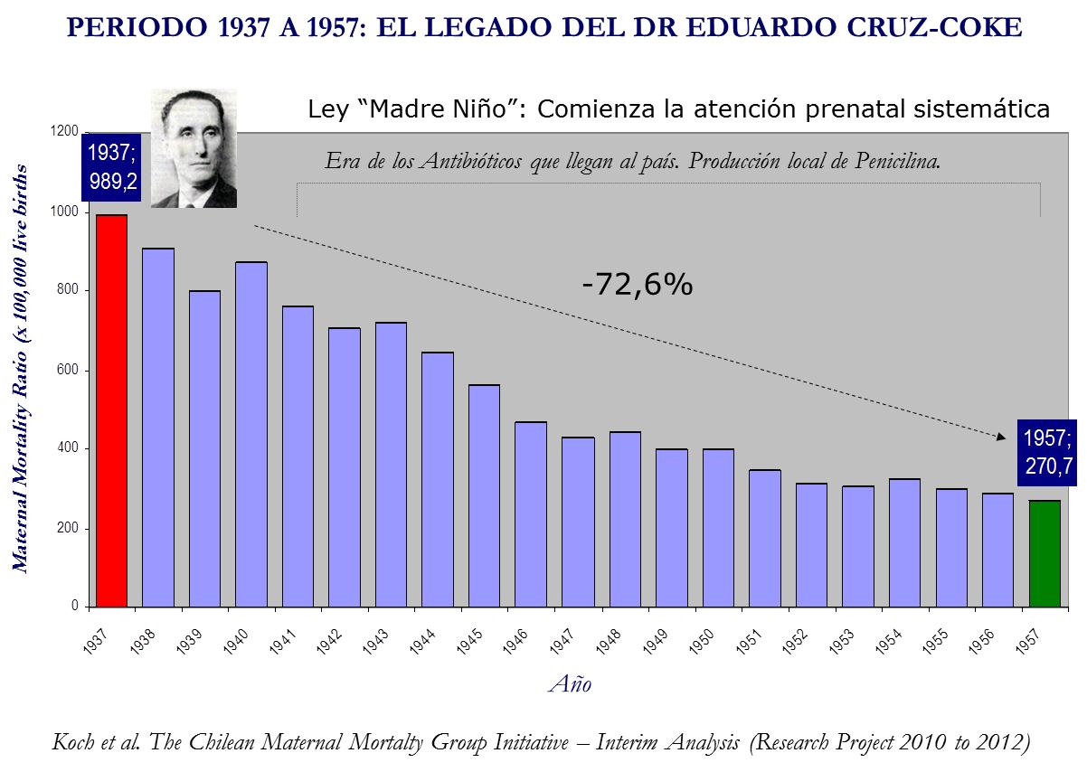

Dicha situación se mantuvo en los años siguientes, produciéndose una baja sostenida hasta el año 2007, sin que la prohibición total de aborto dictada en el año 1989 incidiera en la tendencia, tal como se muestra en el siguiente gráfico:

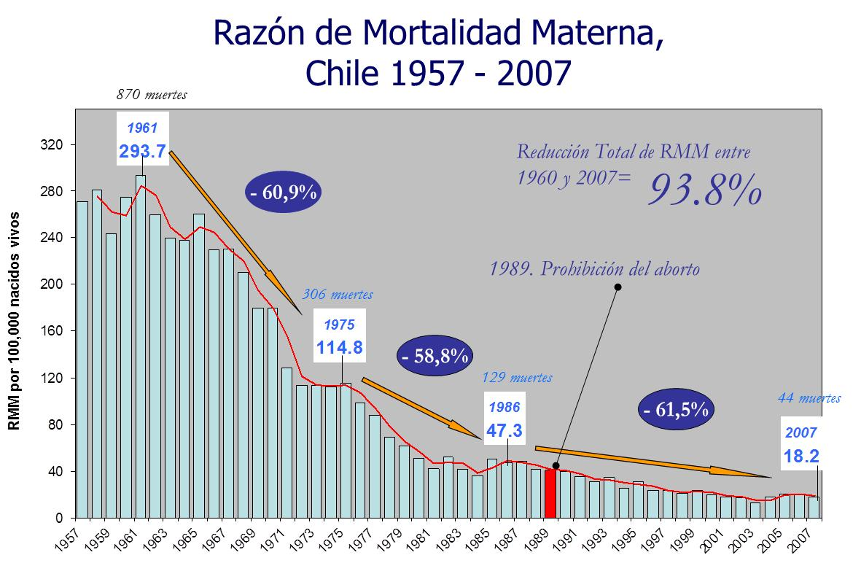

Advirtió también que entre los factores que han contribuido al descenso de la tasa de mortalidad materna a partir del año 1957 se encuentran la dictación de la Ley de Instrucción Primaria Obligatoria de 8 años; el fortalecimiento del programa de salud materno-infantil, basado en la repartición de leche en la red de atención primaria y la pesquisa temprana del embarazo (antes de las 12 semanas); el inicio de un plan de anticoncepción preferentemente dirigido a mujeres que se habían sometido a un aborto clandestino, y la ejecución de obras sanitarias, tales como la expansión de las redes de agua potable y de alcantarillado.

Respecto de las causas de la mortalidad materna, el Dr. Koch señaló que en los últimos años han variado de forma notable. El aborto, que había sido la causa dominante en las últimas décadas, se ha reducido sustancialmente, presentándose actualmente una preeminencia de las causas indirectas, entre las cuales se puede enunciar el embarazo ectópico, la eclampsia y otras toxemias.

Lo anterior permite afirmar que la aprobación de una ley de aborto terapéutico no evitaría la ocurrencia de casos de muerte materna, por cuanto sus principales causas no se relacionan directamente con el embarazo y las que sí lo hacen, son causas obstétricas complejas de difícil manejo, como la eclampsia.

En relación con el problema del aborto clandestino en nuestro país, afirmó que no es raro que a mediados del siglo pasado el aborto haya sido la principal causa de mortalidad materna, especialmente debido a las carencias de educación y recursos de las madres. En ese contexto, se presentaba un promedio de 150 madres analfabetas por cada 1.000 nacidos vivos. No obstante, las mejoras en los aspectos ya señalados ayudaron a disminuir los registros de mortalidad materna, por lo que, actualmente, su estimación de abortos clandestinos en Chile se ubica entre los 15.000 a 20.000 casos, de los cuales la mayor parte serían abortos “químicos”, producidos por el uso de misoprostol.

Respecto de la afirmación de que una ley de aborto terapéutico sería el punto de partida para una posterior despenalización total de la interrupción del embarazo, afirmó que es la situación que se ha producido generalmente en los países europeos.

Según sus estimaciones, el siguiente gráfico, basado en la curva europea en 50 años, daría cuenta de los abortos esperados en Chile en dicho plazo, de aprobarse una ley de aborto terapéutico:

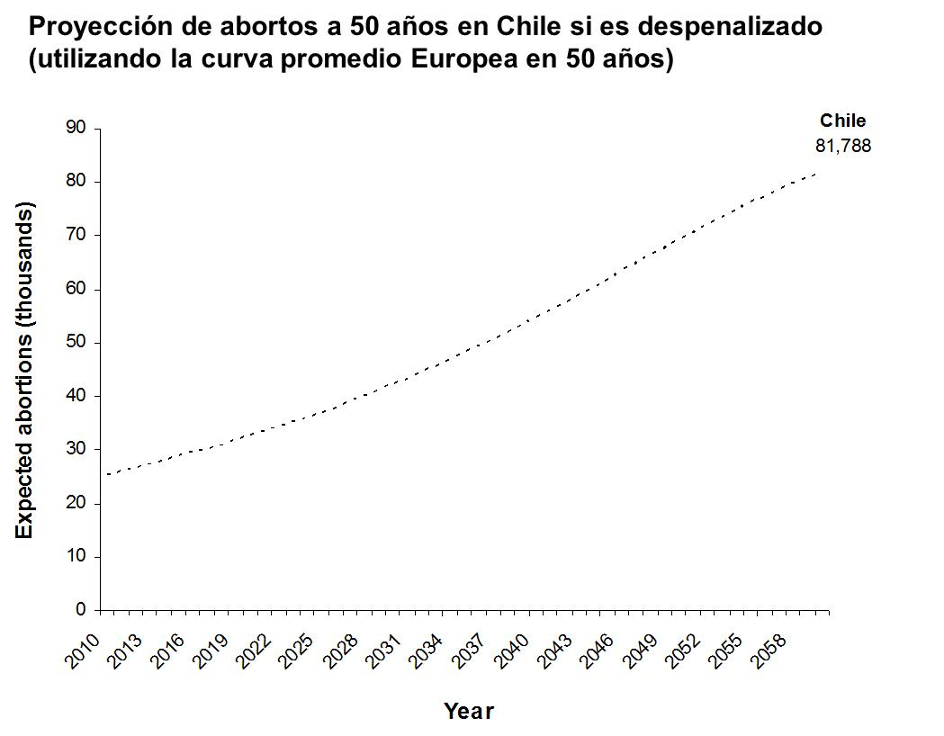

Finalmente, expresó los siguientes reparos ante la eventual aprobación de las iniciativas legales propuestas: a) Una apertura al aborto terapéutico sería un retroceso respecto del avance logrado a través de los años por las políticas públicas que se han aplicado en la relación madre-niño; b) su investigación ha demostrado que una ley de aborto terapéutico (la cual estuvo vigente en Chile entre los años 1931 y 1989) no representa un beneficio para la salud de las madres, produciéndose incluso un aumento de su tasa de mortalidad desde que comenzó a regir en nuestro país; c) en los proyectos se emplean conceptos ambiguos para definir los casos en que podría efectuarse un aborto terapéutico, tales como “riesgo para la vida de la madre” e “inviabilidad fetal”, cuya utilización quedará finalmente al arbitrio de los profesionales médicos, dejando abierta una peligrosa y diversa interpretación de las situaciones en que se podría producir la interrupción del embarazo; d) tal como muestra la experiencia internacional, una ley de aborto terapéutico justifica la despenalización a futuro del aborto a petición; e) los tres proyectos presentan un vacío enorme al no establecer un plazo máximo, dentro del período de embarazo, en que procedería al aborto terapéutico; f) ninguno de los casos de muerte materna actuales se habría evitado con la existencia de una ley de aborto terapéutico, y g) en términos epidemiológicos, los casos en que podría aplicarse el aborto terapéutico son de muy baja frecuencia en nuestro país.

La Doctora Soledad Barría, del Movimiento Ciudadano por la Interrupción Legal del Embarazo, MILES, indicó que en promedio se producen 40 muertes de mujeres al año por embarazo, parto y puerperio. De ellas, un 20% mueren por aborto, embarazo ectópico y sepsis, es decir, por enfermedades que afectan directamente a la mujer. Por lo anterior, propuso permitir la interrupción legal del embarazo en tres casos específicos: enfermedades que pongan en riesgo la vida de la madre, inviabilidad del feto fuera del útero y embarazos derivados de una violación.

Por otra parte, si bien la cantidad de casos en que podría aplicarse el aborto terapéutico sería baja, se debe proteger el derecho de las mujeres a optar por la continuación del embarazo. Además, en la práctica se producen anualmente alrededor de 16.000 interrupciones del embarazo (especialmente en casos de embarazos ectópicos), sin que exista una regulación para ello.

En cuanto a las razones de la necesidad de legislar sobre la materia, indicó las siguientes:

1.- En Chile, la legislación aún restringe la libertad sexual y reproductiva de las mujeres, afectando con ello el pleno ejercicio de sus derechos y su capacidad de decidir en ámbitos que pertenecen a su intimidad y desarrollo personal.

2.- Forzar a una mujer a que culmine un embarazo que pone en riesgo su vida supone atentar contra su libertad, su dignidad y su derecho a decidir y le impone el deber de situar la vida del que está por nacer sobre el derecho a la suya propia.

3.- La penalización de la interrupción del embarazo por razones terapéuticas pone en riesgo la vida de las mujeres y tiene un impacto negativo en su salud, sus oportunidades y su libertad.

Por último, desestimó los temores expresados por otros expositores, en el sentido de que la aprobación de una ley de aborto terapéutico derivaría a futuro en alguna normativa que permitiría libremente el aborto; así lo demuestra la experiencia nacional sobre la materia, en que se permitió la interrupción legal del embarazo por más de 50 años y finalmente se produjo su derogación.

La representante de la Corporación Proyecto Esperanza, señora Adriana Avendaño, señaló que dicha entidad acoge a mujeres y varones que han sufrido secuelas post aborto y surgió para satisfacer necesidades planteadas por mujeres embarazadas en dificultades y por personas que solicitaban ayuda luego de haber abortado un hijo. Además, indicó que el Proyecto Esperanza cuenta con personalidad jurídica canónica y el reconocimiento de la Conferencia Episcopal Latinoamericana.

En relación a la eventual necesidad de que el país cuente con una ley de aborto terapéutico, señaló que el primer derecho del ser humano es el derecho a la vida, el cual se encuentra incorporado en la Constitución Política de la República y ratificado en otros acuerdos internacionales, como el Pacto de San José de Costa Rica.

Advirtió que, en la práctica, hoy existe un protocolo médico que se utiliza cuando está en riesgo la vida de la madre, circunstancia en que se aplica un tratamiento cuya finalidad no es provocar el aborto.

Indicó también que un 90% de las personas que han estado relacionadas directamente con un procedimiento de aborto sufren secuelas posteriores, lo cual no depende del tipo de interrupción del embarazo realizado o de si el aborto se encuentra legalizado. Además, la experiencia en este tipo de situaciones demuestra que una vez realizado un aborto se produce en las personas relacionadas un aumento de casos de depresión, intentos de suicidio, dependencia de drogas y alcohol, violencia intrafamiliar, ausentismo laboral y matrimonios quebrados por la culpa.

En aquellos casos de embarazos cuya gestación fue producto de una violación, sin desconocer el sufrimiento de la mujer, hizo presente que existen otras alternativas, de las cuales la principal es la adopción. Por otra parte, sólo una mínima cantidad de embarazos se producen a raíz de una violación. Un estudio realizado en Estados Unidos mostró que en un universo de 1.290 víctimas de violación sólo un 0,6% de los casos culminó en un embarazo. Más aún, según su apreciación, la aprobación de una ley de aborto terapéutico podría hacer que aumenten denuncias falsas de violación para justificar la interrupción del embarazo.

En relación con los casos en que se permitiría el aborto terapéutico, expresó su preocupación de que uno de los fundamentos para detener un embarazo sean razones eugenésicas, es decir, que pueda aplicarse en caso de malformaciones o discapacidades del feto que está por nacer.

Finalmente, reparó que los proyectos de ley presentados no señalen el tipo de aborto que eventualmente se realizaría ni el tiempo de gestación dentro del cual podría realizarse el procedimiento. Esto último tiene gran relevancia, por cuanto la mayoría de las malformaciones del feto son detectadas una vez transcurrido el primer trimestre de embarazo.

El Honorable Senador Chahuán consultó a la Doctora Barría su opinión sobre si, a su juicio, existe en nuestro país real necesidad de legislar sobre aborto terapéutico. También le inquirió su posición en el caso del aborto por inviabilidad fetal y su eventual relación con la eugenesia y, finalmente, si estima que la eventual aprobación de una normativa sobre aborto terapéutico “abrirá la puerta” para una total despenalización de la interrupción del embarazo.

Al respecto, la Doctora Barría manifestó que es necesario que se legisle, ya que se debe sincerar una situación que en la práctica igual se produce, debiendo asegurar a todas las mujeres la posibilidad de interrumpir su embarazo en caso de riesgo de su salud, independientemente de los recursos que posean. En cuanto a la inviabilidad fetal, señaló que se debe buscar un mecanismo para asegurar la precisión de los diagnósticos, a fin de evitar eventuales errores.

El Honorable Senador Uriarte reflexionó en torno a la importancia de tener en cuenta los derechos del padre y del progenitor al momento de adoptar una decisión que en el caso del aborto es irreversible, ya que la discusión se ha centrado sólo en los derechos de la mujer. Además, consultó al Doctor Koch si se dispone de información estadística sobre el porcentaje de errores en el diagnóstico perinatal, el cual se utilizaría para tomar decisiones médicas de carácter irreversible. Ante dicha pregunta, el Doctor Koch aseguró que los informes derivados de ecografías no son absolutamente certeros y sólo son indicadores para hacer un seguimiento ante probabilidades de que se esté en presencia de una patología.

El Doctor Mauro Parra Cordero, Jefe de la Unidad de Medicina Fetal de la Universidad de Chile, comenzó su exposición resaltando la necesidad de transparentar las visiones sobre esta materia.

Basado en su actividad diaria, relacionada con patologías fetales y maternas, señaló que a partir de las 12 semanas de gestación es posible determinar si el feto tendrá alguna patología congénita u otras alteraciones del embarazo.

La Organización Mundial de la Salud ha definido el aborto como aquella interrupción del embarazo producida antes de las 22 semanas o antes de que el feto supere los 500 gramos de peso. Estos parámetros se relacionan con la viabilidad del feto.

Agregó que aborto terapéutico es aquel que se realiza por razones médicas, tales como el riesgo para la vida o salud física o mental de la madre, casos de malformación congénita o genética del feto con consecuencias fatales o de discapacidades severas, o con la finalidad de reducir embriones o fetos en casos de embarazos múltiples.

Cuando se trata de dilucidar qué se entiende por vida humana se constata que hay dos posiciones, basadas en consideraciones biológicas. La primera de ellas postula que hay vida humana desde el momento mismo de la fecundación (formación del cigoto). La segunda corriente explica que la vida humana comienza cuando se produce la unión de gametos y el producto de esa unión sintetiza sus propias proteínas o cuando se forma el surco primordial (implantación de gametos) o cuando se forma el sistema nervioso central.

Chile es un país especial en esta materia, ya que es de los pocos a nivel mundial que prohíbe el aborto en todas sus formas. No obstante, mientras haya un caso en que deba producirse un aborto, estimó necesario que sea regulado por la ley, ya que en la práctica médica este problema se produce cada día.

En relación con la mortalidad materna, explicó que también hay condiciones ajenas al embarazo que pueden producir riesgo para la salud de la mujer. Señaló que Chile tiene un índice de mortalidad de los más bajos de Latinoamérica y que la principal causa de muerte es la preeclampsia o síndrome hipertensivo. Otra de las causas son las patologías crónicas preexistentes al embarazo, debido especialmente al aplazamiento de la maternidad, fenómeno que en Chile se ha acentuado en los últimos años. Por último, si bien la tendencia es a la baja, el aborto sigue siendo una causa relevante de muerte y explica un 10% de los casos.

Consideró que existen patologías médicas difíciles y lo que más se practica hoy en día son abortos mucho antes que se presenten las complicaciones; para ello se usan fármacos que producen la muerte de la placenta.

Actualmente los principales riesgos para la vida de la madre son las infecciones ovulares, el embarazo ectópico, las patologías del embarazo, las descompensaciones de una patología materna preexistente, los cánceres maternos y la mola o coriocarcinoma invasivo.

En cuanto el concepto de “aborto indirecto” o “doble efecto”, aceptado por la Iglesia Católica, señaló que está referido a que la acción médica es lícita en la medida se desea salvar la vida de la madre y no directamente dar muerte al feto.

Chile no tiene un registro de malformaciones congénitas, aunque se presume que pueden fluctuar entre 1% a 5% de los nacidos vivos. Sólo alrededor del 6% de ellas son incompatibles con la vida.

Respecto de la concepción del feto como “paciente”, cabe señalar que se ha estimado que lo es cuando es viable, es decir, desde el momento en que puede subsistir en forma autónoma (a las 23 semanas). Antes de eso, sólo es paciente cuando la madre, en uso de su autonomía, presente al feto como tal ante el médico.

La viabilidad tiene que ver con la posibilidad de vida del feto fuera del útero, lo cual se expresa en un porcentaje que varía a medida que avanzan las semanas de gestación.

A continuación señaló las malformaciones incompatibles con la vida que son más comunes, en que eventualmente el niño puede sobrevivir algún tiempo en forma independiente de la madre, aunque en el 99% de los casos el lapso no excede un año. Entre ellas citó la anencefalia, la agenesia renal bilateral, la displasia tanatofórica, la holoproscencefalia alobar, el tallo corporal, la triploidía y las trisomías 13 y 18.

Presentó el siguiente cuadro, que da cuenta de las causas de aborto en España en el año 2008:

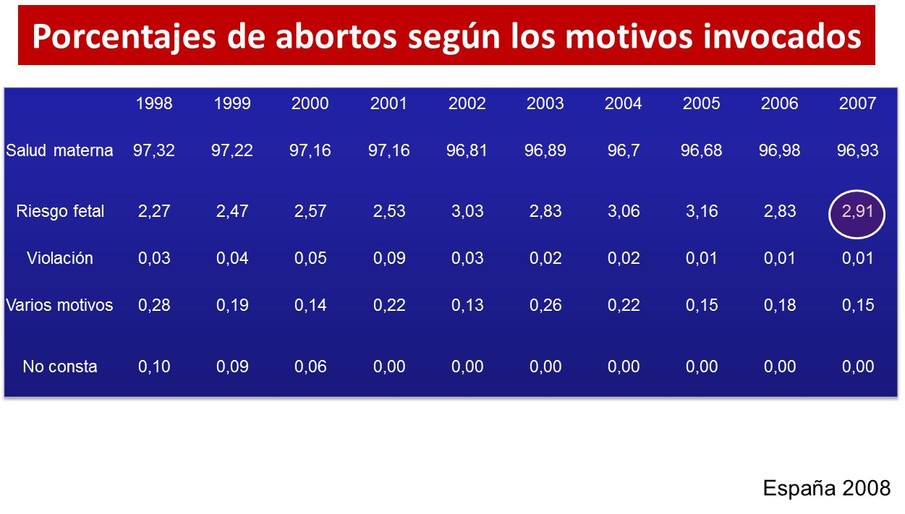

De los datos expuestos es posible destacar que en sólo en el 2,91% de los casos se producen abortos por situaciones de riesgo fetal.

El Honorable Senador señor Lagos señaló que con el correr del tiempo muchos países han ido avanzando en dotarse de legislaciones que permiten el aborto en ciertos casos y no se conocen casos en que se haya procedido en la dirección contraria.

El Honorable Senador señor Uriarte consultó al doctor Mauro Parra si la ciencia médica ha podido determinar las causas de la preclampsia y si es posible prevenir y tratar esta enfermedad.

Por su parte, la Honorable Senadora señora Rincón consultó al doctor Mauro Parra si, a su juicio, es necesario legislar sobre este tema. Además, expresó que estimaba conveniente que la Comisión recabe la opinión de un especialista en el área psicológica, respecto del efecto que produce en las mujeres un procedimiento de interrupción del embarazo.

A su vez, el Honorable Senador señor Walker, don Patricio, preguntó al doctor Mauro Parra si hay constancia de casos de médicos que hayan sido condenados por haber practicado un aborto a fin de proteger la vida de la madre.

El doctor Parra respondió que aún se desconoce la causa de la preeclampsia. Sin embargo, en base a modelos que combinan una serie de factores se puede predecir en forma exacta qué mujeres presenten riesgo de sufrirla, por lo cual es posible hacer tratamientos preventivos, aunque la predicción del desarrollo final de la enfermedad no es cien por ciento segura. Si se presenta esta enfermedad antes de las 24 semanas de embarazo la única posibilidad de salvar a la madre es la interrupción del gestación y la lex artis ha establecido que es preferible privilegiar la vida de la madre por sobre la del feto. Ese tratamiento se hace actualmente y es un aborto y, aunque no hay médicos condenados por ello, eventualmente podrían ser procesados.

Añadió que en casos de inviabilidad fetal en muchos hospitales se practica la interrupción del embarazo, lo cual es en buena parte de las ocasiones validado por sus comités de ética. En cuanto a las malformaciones incompatibles con la vida, sólo la anencefalia da certeza sobre la muerte del feto una vez que abandone el útero materno, pero no existen estadísticas de sobrevida, por cuanto en la mayoría de los países un feto con ese tipo de malformaciones no alcanza a culminar el embarazo. En Chile tampoco se extreman los tratamientos médicos, en virtud de un consenso no escrito entre los médicos. Por último, en cuanto a si es necesario legislar aunque hayan pocos casos, su opinión es afirmativa y recalcó que en el sistema de Garantías Explícitas en Salud (GES) hay enfermedades protegidas que se presentan en casos que tienen menos del 1% de prevalencia.

El Doctor Julio Montt, Presidente del Departamento de Ética del Colegio Médico de Chile A.G., expresó que el organismo que dirige se ve enfrentado permanentemente a problemas derivados de las situaciones planteadas en los proyectos de ley en estudio.

En primer lugar, se refirió a lo expuesto en el considerando N° 3 del proyecto de ley que despenaliza la interrupción del embarazo, iniciado por moción del Honorable Senador señor Rossi y la ex Senadora señora Matthei, precisando que el actual Código de Ética del Colegio, modificado en el año 2004, no contempla entre sus disposiciones algún artículo referido al aborto. El artículo 8° del citado Código establece el respeto a la vida, desde su inicio hasta su término. Sin embargo, estima que nadie está en condiciones de definir con certeza cuándo se inicia la vida.

En relación con el aborto terapéutico, señaló que es preferible no usar esos términos, por cuanto la primera palabra se relaciona con el fin de la vida y la segunda se relaciona con hacer los esfuerzos necesarios para sanar a alguien. Tienen sentidos contrapuestos. Estimó que es más propio hablar simplemente de interrupción del embarazo.

En la práctica, cuando está en riesgo la vida de la madre y no hay seguridad de que el feto vaya a sobrevivir, se debe realizar un “acto médico” y no arriesgar la vida de la madre. En ese caso lo fundamental es salvar a la madre y, si por esa acción muere el feto, es producto de un acto médico beneficioso para la madre. Antiguamente, frente a una patología de la madre se recomendaba el aborto, pero en la actualidad, dado el desarrollo de la medicina, la mayoría de esas patologías pueden ser tratadas sin dañar al feto.

En relación con el aborto eugenésico, que se practica cuando el feto presenta graves problemas genéticos, señaló que es una situación que se produce en muy pocos casos y por lo general se interrumpe el embarazo, como en el caso de la anencefalia.

Indicó que hoy en día existen en la práctica médica y en la legislación nacional suficientes medios para resolver los problemas que se presentan, sin necesidad de una nueva ley. Resaltó la labor de los comités de ética en la solución de este tipo de problemas, ya que la bioética proporciona metodología y herramientas para reflexionar sobre estos temas, y otro tanto puede decirse del control ético que podría ejercer el Colegio Médico.

El doctor Mauricio Besio Rollero, del Departamento de Ética del Colegio Médico, señaló que los proyectos de ley discutidos distinguen tres causales generales por las cuales se podría recurrir a un procedimiento de interrupción del embarazo. La primera de ellas corresponde a embarazos en que se encuentre en riesgo la vida de la madre, casos en los cuales en la práctica se actúa interrumpiendo el embarazo, lo cual no es una conducta abortiva, por cuanto la única acción posible y éticamente obligatoria para el médico es la interrupción. No se busca directamente la muerte del feto, aunque podría ocurrir. En muchos de estos casos, además, se está velando también por el interés del feto, ya que su única posibilidad de sobrevida es fuera del útero de la madre. Si el médico no actuara de esa forma eventualmente podría ser juzgado por negligencia. La segunda situación está referida a los fetos inviables; a diferencia del caso anterior, en ésta se busca directamente la muerte del feto, por lo que se trata de un aborto propiamente tal. El último caso corresponde a la violación, en que también se trata directamente de un aborto, sin que el procedimiento médico solucione el problema sufrido por la madre.

Es decir, la primera situación es una acción lícita del médico. En las siguientes, se vulneraría la vida de un ser en gestación y, por lo tanto, también se violaría el Código de Ética del Colegio Médico de Chile.

El doctor Ricardo Vacarezza Yávar, de la Sociedad Médica de Santiago, comenzó su exposición mencionando que la ética tiene por objeto encontrar las mejores soluciones para casos específicos. Por lo anterior, la reflexión ética es casuística, especialmente en situaciones clínicas.

El tema en discusión está impregnado de una fuerte componente ética, respecto de la cual es posible distinguir algunos principios fundamentales: la no maleficencia, la justicia, la beneficencia y la autonomía. Si bien estos principios pueden entrar en conflicto, los dos primeros son imprescindibles, porque poseen mayor jerarquía que los otros. Señaló también que estos principios pueden encontrarse en el Evangelio, el derecho y la filosofía.

Declaró que muchos de los conflictos de la medicina se deben a la utilización de definiciones incorrectas. Ejemplo de lo anterior es el concepto de “aborto terapéutico”, el cual sólo es aplicable a una interrupción del embarazo en que, de no actuarse sobre el feto, tanto él como la madre fallecerían. Lo anterior tendría aplicación en tres casos: la preeclampsia, la mola embrionaria y las enfermedades severas de la madre. Señaló que con los adelantos tecnológicos actuales la última situación es más teórica que real.

En las demás situaciones, agregó, se estaría en presencia del principio del “doble efecto”, en que el tratamiento necesario e inmediato de la patología de la madre producirá con alta probabilidad la muerte del feto, por ejemplo, en caso de transplante de órganos o de quimioterapia.

En el caso del aborto eugenésico indicó que deben tenerse en consideración las siguientes situaciones: el diagnóstico se hace con un embarazo muy avanzado; existe posibilidad de error en el diagnóstico prenatal, y puede darse una decisión de la madre en orden a continuar con el embarazo o darle término.

Otro caso es la interrupción del embarazo debido a una violación. En esa eventualidad la mujer es doblemente víctima: la violación y el embarazo no deseado. No obstante, actualmente existen tratamientos hormonales disponibles para las mujeres, a fin de evitar ese embarazo.

La última situación es el aborto por libre decisión, destinado a controlar la natalidad por diversas razones. En general, los países que lo han despenalizado lo aceptan hasta la semana 12 del embarazo, fecha en que el sistema nervioso central se encuentra casi completamente desarrollado.

Hasta 1869 la Iglesia Católica aceptaba la enseñanza de Santo Tomás de Aquino, en el sentido de que la animación, es decir, la llegada del alma al cuerpo, ocurría en el día 40 del embarazo, en el caso de fetos varones, y en el día 80, en el caso de fetos femeninos. El Papa Pío IX dictaminó que la llegada del alma al cuerpo se producía en el momento de la fecundación, lo que da cuenta de que la variación de los dogmas es posible. Por último, recalcó que no corresponde imponer dogmas a las personas que no comparten una determinada creencia.

En último término, señaló que visualiza dificultades para que una ley sobre aborto pueda contemplar todas las situaciones que pueden presentarse en la práctica médica, por lo que la eventual formulación de una normativa al respecto debe ser concebida en términos muy generales, dando especial importancia a la intervención de los comités de ética clínica en cada caso particular.

El Honorable Senador señor Ruiz-Esquide consultó a los Doctores Vacarezza, Montt y Besio cómo votarían los proyectos en discusión si tuvieran la posibilidad de hacerlo, y sobre qué métodos existen para prevenir el aborto por causa de violación.

El doctor Ricardo Vacarezza manifestó que votaría en contra de las tres iniciativas. No obstante, expresó que es necesario legislar para eliminar la prohibición de todo tipo de aborto, ya que en ciertas ocasiones los médicos no se atreven a realizar un procedimiento terapéutico necesario, para no incurrir en un acto ilegal.

El doctor Julio Montt consideró innecesarios los proyectos discutidos y que debería darse prioridad a la solución de otros problemas de salud que aquejan a la sociedad chilena, como el embarazo adolescente o los abortos clandestinos. Por último, solicitó actuar con prudencia frente a estos temas y recordar que la ley debe resolver los problemas futuros sin entorpecer el ejercicio de la ética.

El doctor Mauricio Besio expresó también que estima innecesarios los proyectos de ley en caso de riesgo de vida de la madre, por cuanto en la práctica se realizan actualmente interrupciones del embarazo y no se trata directamente de un aborto. En los casos de inviabilidad fetal y violación, se mostró contrario a los proyectos, ya que permitirían directamente dar muerte al feto. Agregó que para prevenir un embarazo derivado de una violación, además de las medidas sociales pertinentes, que escapan del ámbito médico, existen actualmente métodos para evitar una gestación, como la extracción de los folículos del ovario y la ingesta de la píldora del día después.

La doctora Soledad Barría, de la asociación Movimiento por la Interrupción Legal del Embarazo (MILES), resaltó la importancia de la apreciación de los Doctores Montt y Vacarezza respecto a la ética médica, pero expresó que, a su juicio, no es suficiente para resolver los temas discutidos. Destacó que todas las exposiciones concuerdan en que en determinadas circunstancias la interrupción del embarazo es indispensable.

Manifestó que es necesario que exista una política pública que garantice el acceso a la interrupción del embarazo para mujeres cuya vida esté en riesgo. Agregó que se requiere una ley que subsane la prohibición de toda interrupción del embarazo, ya que esas mujeres no deben quedar al arbitrio de lo que piense o crea un médico o un grupo de ellos y no corresponde que el médico se vea en la necesidad de desafiar a la ley, como ocurre actualmente.

El Honorable Senador señor Walker, don Patricio, planteó algunas consideraciones que se pueden extraer de la discusión de los presentes proyectos de ley. La primera de ellas tiene relación con que actualmente la mortalidad materna en Chile no está relacionada con el aborto y es una de las más bajas del mundo, lo cual es producto del mejoramiento de las condiciones sanitarias del país y permite descartar que sea la prohibición del aborto la que genera procedimientos clandestinos, con el consiguiente riesgo para la vida de la madre. Además, la lex artis de la medicina y el ejercicio de la ética permiten resolver estos problemas y, en la eventualidad de ser necesaria una intervención médica, no existirán sanciones para los profesionales, en virtud de lo dispuesto en el artículo 10, número 10, del Código Penal. También recalcó que la legislación comparada ha demostrado que la aprobación de una legislación sobre el aborto terapéutico ha derivado finalmente en una liberalización total del aborto.

En último término, señaló que su posición es que no se puede disponer de una vida ajena, anticipando que en la Sala votará en contra de los proyectos.

- - - - - - - -

FUNDAMENTOS DE VOTO Y VOTACIÓN EN GENERAL

Antes de votar en general, el Honorable Senador señor Ruiz-Esquide manifestó su desacuerdo con el procedimiento fijado, en el sentido de votar simultáneamente y en un solo acto los tres proyectos sobre los cuales se ha verificado el debate. El señor Presidente de la Comisión adujo que así lo acordó la Comisión, en la primera sesión en que trató este tema.

El Honorable Senador señor Girardi expresó que el tema en discusión se relaciona con los derechos fundamentales de cada persona. En una sociedad laica no es posible que se imponga una posición moral única, derivada de un enfoque confesional. Existe más de una visión respecto del origen de la vida, incluso desde el punto de vista científico; más aún, hay quienes plantean una concepción evolutiva de la vida.

Expresó que no es posible que un sector de la sociedad se crea dueño de la verdad y de la moral y obligue al resto a vivir conforme a esa concepción. Indicó que hay un cierto sentimiento de supremacía en quienes sustentan esa moral, que se funda también en una confesión religiosa. En Chile, en la práctica, no hay un Estado laico.

Todos tienen derecho a defender sus convicciones, pero respetando las visiones valóricas distintas que tienen los demás. En una sociedad deben poder convivir tendencias valóricas diferentes, pues de otro modo se cae en el autoritarismo, afirmó Su Señoría.

La legislación del siglo XXI no puede estar marcada por la imposición de una determinada visión religiosa. Existen diferentes concepciones que deben ser respetadas. En su opinión, la vida humana no empieza con la fecundación. Se precisa un debate mayor en el Congreso Nacional para establecer una legislación abierta, no sólo en materia de aborto terapéutico, sino respecto del aborto propiamente tal.

Enfatizó la importancia de debatir este tipo de asuntos en el Senado, respecto de los cuales se presentan distintas posiciones filosóficas y éticas. Es necesario recoger todas las visiones, aún las contrapuestas, sin que nadie pueda apropiarse de la verdad absoluta sobre el tema en discusión.

Manifestó que se debe reiterar que la mujer es un sujeto pleno de derechos y no sólo un instrumento para la reproducción. En su opinión, verdaderos abortistas son quienes se han opuesto a la educación sexual, a la píldora del día después y a que las mujeres accedan a los métodos de planificación familiar, pues si esos sistemas funcionaran de manera adecuada, no existiría una enorme cantidad de embarazos no deseados.

Con frecuencia la valoración de la vida sólo se asocia al ser humano, como resultado de una visión antropocéntrica, y se desprecian las otras formas en que la vida se presenta.

En relación al aborto terapéutico, indicó estar plenamente convencido de la necesidad de contemplarlo en la ley, como lo estaba hasta la década de los años 80. Su Señoría se declaró partidario de despenalizar el aborto, para que baste la decisión de una mujer de no llevar adelante un embarazo no deseado. Aún más importante es evitar los embarazos no deseados. La legislación debe permitir que cada persona tome sus propias decisiones, en consideración a sus valores.

Llamó a tener en cuenta que el tema que se está discutiendo es el uso de un procedimiento terapéutico que estuvo vigente en Chile por más de 50 años.

También merecen especial valoración los derechos de las mujeres: cuando se les obliga a tener un hijo que no desean es a todas luces un acto violento en su contra.

En cuanto a la baja sostenida de la mortalidad materna, anotó que ella no debe relacionarse con el aborto, sino con el mejoramiento de las condiciones sanitarias del país.

Un caso particular es el de la violación, especialmente de menores, en que el recurso al aborto no debería siquiera discutirse. En último término, no obstante manifestarse partidario del derecho a elección de la mujer sobre su maternidad, hasta un determinado plazo del embarazo, celebró la posibilidad de discutir estos temas en el Senado.

Además, señaló su conformidad con la aprobación de los proyectos de ley en discusión, con el objeto de restablecer los derechos de las mujeres, resaltando que la defensa de la vida tiene distintos puntos de vista y que su deber como legislador es obrar sobre la base de la separación del Estado y la Iglesia, por muy respetables que sean las visiones confesionales. Precisó también que los proyectos de ley en debate sólo permiten la interrupción del embarazo en casos particulares y acotados y no constituyen una liberalización total del aborto.

Por último, agregó, en el fondo estos proyectos apuntan a despenalizar un “mal social”, generado por la inequidad en el acceso a la salud y por una educación sexual basada en determinados valores.

El Honorable Senador señor Rossi destacó la importancia de discutir ampliamente sobre estos temas, que son de gran relevancia para la sociedad. Además, no se trata de legislar ante la ocurrencia de situaciones aisladas o escasas, sino que hay un número importante de mujeres que eventualmente se verían beneficiadas con la posibilidad de acceder a un aborto terapéutico. Actualmente, agregó, los derechos de las mujeres son violados al obligarlas a terminar un embarazo inviable.

La posición respecto del aborto supone discernir desde cuando la vida humana existe y merece protección. El Estado debe tener una respuesta sobre este particular para la sociedad chilena.

A juicio de Su Señoría, vida humana es aquella que goza de autonomía y viabilidad, a menos que la madre determine que el feto tenga el carácter de paciente. Recalcó que aquellos que creen en el derecho de la madre a tomar decisiones sobre su maternidad y que quieren entregar facultades a los médicos para solucionar estos problemas no están a favor de la muerte. Si se presenta la situación de un ser inviable, el Estado no puede obligar a una mujer a continuar con su embarazo. En caso de malformaciones incompatibles con la vida no se trata de eugenesia.

Señaló que en el curso de la historia el concepto de vida ha evolucionado y que los seres humanos han determinado por convención cuándo se produce el momento de la muerte. No obstante, no se acepta igual procedimiento para determinar el inicio de la vida, aunque la situación, por ejemplo, de un feto con anencefalia es muy parecida a la de un paciente con muerte cerebral.

Ha quedado en evidencia que, aun cuando nuestra legislación prohíbe abortar en caso de embarazos ectópicos, en la práctica se realizan. Por lo tanto, es indispensable establecer una legislación coherente y que se respete. En su parecer, si hay que elegir entre la vida de la mujer y la del hijo, esa decisión la debe adoptar la mujer libremente. No es posible que los médicos se inhiban de tomar decisiones razonables y científicamente procedentes, en razón de la legislación vigente.

Según su opinión, la expresión “aborto terapéutico” es utilizada correctamente en los casos analizados, por cuanto existen ciertas enfermedades maternas respecto de las cuales la única opción de terapia es el aborto, a diferencia de los casos en que la interrupción del embarazo se produce como “doble efecto”.

Por lo anterior, estimó necesario legislar a fin de sincerar lo que ocurre actualmente, ya que en la práctica se provocan abortos ilegales. Por último, mencionó que la discusión fundamental generada a partir de estos proyectos de ley gira sobre el respeto a los derechos humanos.

El Honorable Senador señor Ruiz- Esquide manifestó su posición favorable a que todos los temas puedan ser discutidos en el Senado. Sin embargo, hizo las siguientes precisiones. En primer lugar, manifestó su posición contraria al aborto terapéutico, rechazando el aborto como método de regulación de la natalidad y como una acción libre de la mujer. También declaró su disconformidad con la expresión utilizada en los proyectos, ya que las palabras aborto y terapéutico son absolutamente contradictorias, por cuanto el aborto consiste en dar muerte a un feto y una acción terapéutica tiene por finalidad restituir la salud o salvar una vida.

Por lo que respecta al momento de inicio de la vida, la Iglesia Católica ha sostenido que se produce desde el momento de la confluencia entre óvulo y espermatozoide. Declaró no compartir esa visión, porque el tercer ente sólo surge cuando se produce el intercambio cromosómico.

Esta discusión debe diferenciarse del problema de definir cuándo se es persona, cuestión que el catolicismo también fija en el momento de la fecundación. Otra posición es la que señala que la persona existe como tal desde el momento del intercambio cromosómico, es decir, catorce días después de la fecundación. Una posición más antigua, derivada de la doctrina de Santo Tomás de Aquino, estimaba que se es persona a partir de los noventa días de embarazo, en el caso de las mujeres, y a los sesenta y cinco, en el caso de los hombres; a partir de ese momento no eran aceptables los abortos.

A juicio de Su Señoría, el centro del problema es conciliar el derecho de la mujer para decidir sobre lo que está concibiendo en su vientre y la vida del niño que no tiene más defensa que la ley. Para resolver el conflicto se debe tener en cuenta que el niño no es propiedad de la madre ni del padre, sino una persona con derechos propios.

Concluyó que se debería tener en consideración que la expresión aborto terapéutico no es un nombre correcto, que sólo se aplicaría en el 1,1% de los embarazos, y que el diagnóstico de inviabilidad de un feto no es absolutamente cierto, por lo que si existe al menos una posibilidad de sobrevida del feto el médico debería abstenerse de interrumpir el embarazo. Pero cuando se debe proteger la vida de la madre no se trata de un aborto, sino del doble efecto de un procedimiento terapéutico destinado a tratar una enfermedad.

Finalmente, El Honorable Senador señor Ruiz-Esquide recalcó que su aprobación a la idea de legislar tiene como único fin permitir que estos proyectos sean discutidos en el Senado, sin que ello signifique su respaldo a alguno de ellos. Además, se reservó el derecho a formular las indicaciones que estime pertinentes, en las instancias que correspondan.

El Honorable Senador señor Chahuán consideró importante distinguir entre los distintos tipos de aborto, que los expositores tienden a confundir, así como determinar qué es lo que al día de hoy hace posible la lex artis médica.

Destacó que la Constitución Política de la República, los tratados internacionales suscritos por nuestro país, la legislación nacional y el Código de Ética del Colegio Médico propenden a la defensa de la vida desde el momento de la concepción, reconociendo al que está por nacer como un ser único, irrepetible y trascendente. En el mismo sentido, el primer numeral del artículo 4 de la Convención Americana sobre Derechos Humanos, Pacto de San José de Costa Rica, establece que los países adscritos a dicha Convención deben actuar en defensa de la vida a partir del momento de la concepción. Además, estimó que ante un eventual conflicto entre los derechos del que está por nacer y los derechos reproductivos de la mujer se deben privilegiar los primeros y, si bien pueden existir derechos relativos, el derecho a la vida tiene el carácter de absoluto.

Manifestó que es partidario de la vida desde el momento de la concepción hasta la muerte natural. Los casos en los cuales procedería el aborto terapéutico ya están resueltos por la lex artis médica, por tanto, abrir la discusión respecto del aborto va a significar su total liberalización a futuro. Recalcó que el aborto nunca provoca un “bien”, no tiene efectos terapéuticos y en la mayoría de los casos previstos como causales en los proyectos en discusión se trata de eugenesia. Por último, señaló que entre la contraposición del derecho del que está por nacer y los derechos sexuales y reproductivos de la madre, se debe tener en consideración que sobre ellos está el derecho a la vida.

Sostener que el derecho a la vida es un derecho basal, que debe primar sobre otros, no puede ser considerado como una especie de autoritarismo moral. Propuso analizar el aborto desde la perspectiva de los derechos civiles del que está por nacer. Como es frecuente, es necesario distinguir: hay casos, como el del embarazo ectópico, se pasa a un escalón siguiente cuando se habla de embarazo en caso de violación, y se va más allá cuando se plantea el aborto como un derecho de la mujer sobre su propio cuerpo. La Corporación Humanas sostiene que el aborto es un derecho de la mujer, lo que lleva la discusión a otro nivel. Es vital hacer esta distinción y circunscribir el debate.

Precisó que la cuestión de quién tiene el poder para asentar definiciones en esta materia grafica que sin duda existen derechos en conflicto, los de la mujer y los del embrión o feto. Los derechos del que está por nacer son tan legítimos y deben ser amparados por la legislación como los derechos reproductivos de la mujer. En su opinión, el derecho basal es el que debe primar y ése es el derecho a la vida, sobre el que se fundan todos los demás derechos.

La complejidad está en determinar cuál es el derecho basal. Quién tiene el poder de determinar que un derecho está por sobre otro. Por una convicción libertaria, él ha tomado una posición respecto a cuándo comienza la vida. Le preocupa que por este camino se derive en una selección de los individuos, como algunas prácticas del régimen nazi.

No se trata de imponer una visión sobre otra, ni mucho menos una concepción de tipo religioso. Existe un conflicto de derechos: derechos reproductivos de la mujer versus los derechos del niño que está por nacer. Es necesario formarse una convicción respecto del momento en que se inicia la vida, lo que no depende de una concepción religiosa. En su opinión, la vida comienza al momento de la fecundación.

Clarificó que en esta materia no sufre una confusión entre derecho y moral, ni prima en su juicio la religión que profesa. La defensa de los derechos del que está por nacer es también una defensa de derechos humanos, se trata de lo que en la actualidad se denominan “derechos de cuarta generación”.
Todas las posiciones parten por ser ideológicas, al privilegiar un derecho sobre otro. Así, la Corporación Humanas privilegia el derecho al cuerpo. Reafirmó que, en su opinión, el derecho a la vida debe primar.
La información a los padres es necesaria. En el caso por ejemplo de fetos con malformaciones, la persona debe saber lo que va a enfrentar y el Estado debe proveer los recursos necesarios, no puede dejar desprotegidos a ese niño, si llega a nacer, ni a esa familia.

Además, indicó que el valor de la vida humana se ha ido acrecentando con el transcurso del tiempo y que el grado de desarrollo de un país no está relacionado a la eventual consagración del aborto en su legislación, sino más bien con la forma en que las sociedades se hacen cargo de las personas en situación de vulnerabilidad. Estimó importante abrir la discusión sobre otros temas, como la falta de atención psicológica o de apoyo para las madres y el abandono en que quedan las personas que nacen con dificultades, las que no tienen prioridad para obtener atención médica en el sistema público de salud.

Respecto de los abortos eugenésicos, a su juicio el derecho a la vida no admite excepciones. Si se tiene en consideración la posibilidad de errores en el diagnóstico perinatal la eventual ampliación de esta causal podría llevar incluso al aborto de niños con síndrome de Down o con otras afecciones compatibles con la vida.

Finalmente, planteó que quienes valoran el derecho a la vida sostienen que el derecho reproductivo de la mujer termina al contraponerse al derecho del que está por nacer.

Además, los Honorables Senadores señores Chahuán y Uriarte, al votar en contra de la idea de legislar respecto de los proyectos de ley sobre aborto terapéutico, hicieron valer los siguientes argumentos.

1. Perspectiva Genética - Biológica.

El embrión humano es un ser vivo, un organismo diferente a sus progenitores, único e irrepetible, desde el momento de la fecundación, pues desarrolla incipientemente un ciclo vital con una individualidad genética que lo hace miembro de la especie humana, representando la expresión definida de un ser humano en el espacio y en el tiempo.

Dentro de las primeras horas del desarrollo embrionario, podemos decir que a partir del momento de la fusión de las membranas celulares de ambos gametos, estamos en presencia de un organismo nuevo, pues, en cuanto el espermatozoide entra en contacto con la membrana celular del ovocito, las dos membranas plasmáticas se fusionan, el ovocito se vuelve impenetrable para otros espermatozoides, los pronúcleos femenino y masculino llegan a establecer un íntimo contacto y pierden su envoltura nuclear.

Cada pronúcleo duplica su ADN e inmediatamente después de la síntesis de ADN los cromosomas se disponen en el huso, preparándose para una división mitótica normal. Los 23 cromosomas maternos y los 23 paternos (dobles) se dividen longitudinalmente en el centrómero y las cromátidas hermanas se desplazan hacia polos opuestos, brindando a cada célula del cigoto el número diploide de cromosomas y la cantidad normal de ADN. Así, el cigoto obtiene una carga genética distinta, que se produce por la mezcla del material genético de los progenitores.

Se debe señalar, además, que la división celular de las primeras horas de vida del cigoto consume nutrientes presentes en él y libera energía como resultado. Además, los nutrientes presentes en el endometrio le proporcionarán luego el material apto para continuar el proceso. En cuanto a la capacidad de reacción, en la formación del cigoto la zona pelúcida dará lugar a una membrana celular que reaccionará químicamente con las paredes de la trompa, para iniciar su descenso, y luego con el endometrio. El proceso de anidación constituye una etapa en el desarrollo embrionario, porque suministra los nutrientes necesarios para continuar el proceso celular y dar un ambiente protegido para que el individuo crezca, pero no aporta componentes constitutivos del nuevo organismo, ni infunde de vida al material genético presente, porque éste ya estaba vivo.

La genética y la biología argumentan, cada vez con mayor documentación, que el embrión no es otra cosa que un individuo de la especie humana en la fase inicial de su ciclo vital, que lo Ileva a convertirse en adulto, como cada uno de nosotros, porque él es ya uno de nosotros.

2. Desde la perspectiva de los tratados internacionales suscritos y ratificados por Chile.

Actualmente hay consenso en que hay vida desde la concepción, y que el derecho a la vida subsiste durante toda la existencia de su titular, es personal, intransferible y único. Tanto en el Pacto Internacional de Derechos Civiles y Políticos, como en la Convención Americana sobre Derechos Humanos, se reconoce básicamente a la persona humana desde la concepción y, a partir de entonces, se garantiza su derecho a la vida, a la integridad y al rechazo de los tratos crueles o degradantes, a la igualdad ante la ley y ante los tribunales de justicia, lo que hace a todo ser humano acreedor de igual protección de sus derechos ante ellos. Esto último refuerza la posibilidad de usar el recurso de protección también en favor de un no nacido. Ambos tratados se encuentran vigentes y ratificados por nuestro país.

El artículo 20 de la Carta Fundamental establece el Recurso de Protección que permite defender el ejercicio de tales derechos. Cabe señalar que el artículo 19 de la Constitución no es un catálogo taxativo, pues el artículo 5° del mismo cuerpo normativo da cabida a todos los derechos humanos reconocidos en tratados internacionales y ratificados por Chile. Al respecto podemos citar el artículo 1°, número 2, del Pacto San José de Costa Rica, que establece que "persona es todo ser humano", y el artículo 4°, número 1, que se refiere al derecho a la vida desde el momento de la concepción.

3. Desde una perspectiva Constitucional.

En cuanto a la naturaleza jurídica de los derechos, existen algunos -como el derecho a la vida- que tienen el carácter de absolutos, en sentido jurídico, porque obligan a su respeto por parte del Estado y de los particulares. Este mismo carácter permite que puedan reclamarse indeterminadamente de cualquier persona o autoridad. Desde ahí emana su diferencia con los derechos relativos, como los contractuales, que sólo cabe reclamar de los que contraen la obligación correlativa. Por tanto, son inalienables, necesarios, inviolables e imprescriptibles. Son también de origen natural, en consecuencia el Estado no los crea, solo se limita a su reconocimiento.

Especial relevancia adquiere el tema, porque estos derechos no solo deben ser respetados por los Estados y las personas, sino que además son universales, es decir, pertenecen a todo el género humano, en todo tiempo y lugar, siendo innatos y congénitos, porque se nace con ellos.

El derecho a la vida conlleva entregar categóricamente a la ley la protección del que está por nacer, como asimismo la protección de los que nacen con alguna tara o deformidad.

De esta manera, se elimina toda opción, tanto eutanásica como eugenésica, en virtud de que este derecho cautela a todos los miembros de la comunidad, en cuanto se vean amenazados o afectados en su derecho a la supervivencia.

Asimismo, el hecho de proteger expresamente la vida, su efecto principal es que, salvo la pena de muerte, no reconoce otras excepciones. Desde luego, bajo esta óptica se presume el amparo a los nacidos deformes, a los ancianos, a los enfermos incurables y a todo aquel que la ciencia califique como irrecuperable.

De esta forma, la consagración del derecho a la vida como el primero y más fundamental de los derechos excluye de suyo el tema del aborto, haciéndolo por lo tanto ilícito, lo que se manifiesta con especial énfasis en la redacción de la norma del inciso segundo del mismo número 1° del articulo 19 de la Constitución, establecida en los siguientes términos: "la ley protege la vida del que esta por nacer", lo cual implica que para la Constitución la vida jurídicamente protegible se inicia desde la concepción y no desde el nacimiento.

En este caso, se busca proteger al embrión humano con calidad de persona, lo cual se identifica con la idea que "el ser persona es la única modalidad de existencia que conviene a la naturaleza humana” ... “por lo que aparece apropiado hablar del embrión humano no como de una persona potencial, sino como una persona actual dotada de un alto potencial para su desarrollo", y con una clara conciencia de que la vida no tiene su origen en el nacimiento, sino que es anterior y su raíz está en la concepción.

Sin embargo, el tema de prohibir un aborto absoluto fue un tema controvertido en la Comisión de Estudios para la Nueva Constitución. Algunos comisionados quisieron dejar constancia de que no consideraban la prohibición del aborto como absoluta, como sí lo había hecho el comisionado Guzmán, ya que estimaban que existían situaciones que podían justificarla.

4. Desde una perspectiva penal.

Bajo el régimen actualmente vigente, constituye un ilícito, no sólo penal sino también constitucional, atentar contra la vida de una persona, particularmente contra la de una persona por nacer, que por su estado de indefensión debe ser especialmente amparada.

Dentro del conjunto de ilícitos posibles que de la situación antes descrita se derivan, se comprende el aborto, delito consistente en dar muerte intencionadamente al niño por nacer, mediante cualquier clase de manipulación y sin que importe si ésta se consuma mientras se encuentra en el vientre materno o recién salido de éste.

Sin embargo, tanto en el derecho comparado como en nuestro ordenamiento nacional, se ha considerado como una excepción el llamado 'aborto terapéutico", figura cuyo nombre induce a graves confusiones conceptuales, pues parece estimar posible la existencia de una terapia consistente en dar muerte a una criatura humana, aparentemente justificada por querer salvar la vida de su madre o preservar la salud de ésta.

Por eso, hemos considerado preferible distinguir entre “aborto terapéutico directo", que en realidad es propiamente un aborto, para el cual se esgrime querer cuidar de la salud o de la vida de la madre, y "terapia a la madre con resultado de aborto indirecto", que implica la aplicación justificada de una medida terapéutica, en caso de riesgo vital de la madre, la cual puede provocar un resultado no querido, y que se hubiese evitado de haber sido posible, que es el aborto de la criatura en gestación. Esta última situación se encuadra en la doctrina del doble efecto.

En atención a que se derogó del Código Sanitario chileno la figura del aborto terapéutico, hay quienes han postulado que ella debiera renovarse, a fin de evitar que una conducta médica legítima pudiera derivar en responsabilidades penales para el médico y para la madre. Sus Señorías declararon no compartir tales aprensiones.

Por una parte, la figura del "aborto terapéutico directo" no puede bajo ninguna circunstancia ser validada por el Derecho, ya que constituye efectivamente una conducta dolosa en contra de la vida de un niño en gestación, pretendiendo justificar tal cosa en que la situación de embarazo sería agresora para la vida o la salud de su madre. En atención a que este tipo de aborto niega la condición de persona del niño por nacer y, en consecuencia, subordina su derecho a la vida y su integridad física a los de su madre, no sólo vulnera la legislación penal, sino que resulta incompatible con los principios de la Carta Fundamental.

A diferencia de ello, la aplicación de una terapia a la madre con resultado de aborto indirecto, puede ser considerada como una conducta carente de tipicidad, por ausencia de dolo, o puede calificarse como una conducta justificada por la causal de obrar en cumplimiento de un deber o del ejercicio legítimo de una profesión. Más no así por la legítima defensa o por el estado de necesidad, que no se compadecen con la vulneración de la vida de un niño en gestación.

De esta forma, al quedar amparada por el derecho esta última situación, que nos parece la única compatible con la Constitución de aquellas que aparecen inmersas en el llamado "aborto terapéutico", es claro que no existe justificación o razón alguna para pretender reintroducir la figura del aborto terapéutico en Chile, lo que sería la puerta de entrada para una lenta pero persistente legalización de todo tipo de aborto y para desarrollar el más flagrante atentado contra uno de los pilares fundamentales del orden constitucional chileno, que es la vida de la persona humana.

- Puesta en votación la idea de legislar, los tres proyectos en informe fueron aprobados por la mayoría de los miembros de la Comisión. Votaron a favor los Honorables Senadores señores Girardi, Rossi y Ruiz-Esquide y en contra lo hicieron los Honorables Senadores señores Chahuán y Uriarte.

- - - - - - -

Como se dijo al inicio, la Comisión acordó proponer al Senado fusionar las tres iniciativas de ley en informe y proceder a discutirlas sólo en general, a fin de dejar lugar a la posibilidad de que se formulen indicaciones para modificar sus textos.

En consecuencia, se consignan a continuación los articulados de los tres proyectos aprobados en general por la Comisión:

PROYECTO DE LEY:

“Artículo 1°: Agréguense los siguientes incisos finales al Art. 345 del Código Penal:

“No se considerará aborto cuando se produzca la muerte del feto como consecuencia de una intervención, tratamiento o administración de algún fármaco que sea indispensable para salvar la vida de la madre, lo que deberá ser certificado por un grupo de tres médicos.

No será punible la interrupción de un embarazo cuando se haya certificado por un grupo de tres médicos la inviabilidad fetal.

Un grupo de tres médicos del hospital o del Servicio de Salud correspondiente deberá otorgar en forma unánime e inequívoca las certificaciones de los dos incisos anteriores. Los médicos que otorguen la certificación no podrán formar parte del equipo tratante de la madre.

Copia de las certificaciones, sus fundamentos y antecedentes serán mantenidas en el respectivo Servicio de Salud por un período de tiempo de 5 años. Será responsabilidad del Jefe del Servicio de Salud custodiar dichos documentos por el período de tiempo indicado.

Los médicos que otorgaren certificaciones falsas o que intervengan sin cumplir con las exigencias anteriores serán sancionados con pena de presidio menor en su grado máximo”.

Artículo 2°: Modifíquese el Art. 119 del Código Sanitario, agregando luego de la expresión “aborto”, la frase “sin perjuicio de lo dispuesto en el Art. 345 del Código Penal”.”.

Boletín N° 7.373-07, moción del Honorable Senador señor Fulvio Rossi Ciocca y la ex Senadora señora Evelyn Matthei Fornet.

PROYECTO DE LEY:

“Reemplazase el artículo 119 del Código Sanitario por el siguiente:

“Art. 119. Se podrá interrumpir el embarazo, sólo con fines terapéuticos, mediante intervención médica, cuando esta sea documentada por dos médicos cirujanos.”.”.

Boletín N° 6.522-11, moción del Honorable Senador señor Camilo Escalona Medina.

PROYECTO DE LEY:

“ARTICULO 1. Modificase el Código Sanitario como sigue:

- Reemplázase el art. 119 por el siguiente:

"Artículo 119". Sólo con los fines terapéuticos, eugenésicos o ético-sociales que a continuación se expresan se podrá interrumpir un embarazo.

En caso en que esté en riesgo la vida de la madre y no existan otros medios para evitar dicho riesgo.

Cuando el feto presente o se establezca clínicamente que presentará graves taras o malformaciones físicas o psíquicas.

Cuando el embarazo sea consecuencia de un hecho constitutivo del delito de violación.

En este último caso, la interrupción del embarazo sólo podrá practicarse dentro de las primeras 12 semanas de gestación.

En todos los casos, se requerirá el consentimiento de la madre, la intervención de un médico-cirujano y la opinión documentada de otros dos médicos-cirujanos."

ARTICULO 2. Modifícase el Código Penal como sigue:

- Agrégase a continuación del art. 342 N° 3° la siguiente oración, reemplazando para dicho efecto su punto final"." por una coma",": ", fuera de los casos permitidos por la ley."

- Intercálese en el inciso primero del art. 344 la siguiente oración, a continuación de la coma",": "fuera de los casos permitidos por la ley,"

- Intercálese en el inciso primero del art. 345 la siguiente oración, a continuación de la segunda coma",": "fuera de los casos permitidos por la ley,".”.

Boletín N° 6.591-11, moción del Honorable Senador señor Guido Girardi Lavín y el ex Senador señor Carlos Ominami Pascual.

- - - - - - -

Acordado en sesiones celebradas los días 2, 9, 16 y 30 de agosto y 6 de septiembre de 2011, con asistencia de los Honorables Senadores señores Fulvio Rossi Ciocca (Presidente), Francisco Chahuán Chahuán, Guido Girardi Lavín (Ricardo Lagos Weber), Mariano Ruiz-Esquide Jara (Ximena Rincón González) y Gonzalo Uriarte Herrera.

Valparaíso, 13 de septiembre de 2011.

FERNANDO SOFFIA CONTRERAS
Secretario.
RESUMEN EJECUTIVO

INFORME DE LA COMISIÓN DE SALUD, RECAÍDO EN LOS PROYECTOS DE LEY, EN PRIMER TRÁMITE CONSTITUCIONAL, QUE DESPENALIZAN LA INTERRUPCIÓN DEL EMBARAZO.

(BOLETINES N^{os} 7.373-07, 6.522-11, 6.591-11)

I. PRINCIPALES OBJETIVOS DE LOS PROYECTOS APROBADOS
POR LA COMISIÓN:

Boletín N° 6.522-11: permitir la interrupción del embarazo sólo con fines terapéuticos y si la intervención médica es documentada por dos médicos cirujanos.
Boletín N° 6.591-11: admitir el aborto por razones terapéuticas, eugenésicas y ético sociales, siempre que se practique dentro de las primeras 12 semanas de gestación.
Boletín N° 7.373-11: definir las conductas que no serán consideradas aborto y los procedimientos para acreditar la concurrencia de los hechos que justifican la despenalización; además, penaliza a los médicos que no den cumplimiento a las exigencias legales o que otorguen certificaciones falsas.

II. ESTRUCTURA DE LOS PROYECTOS APROBADOS EN GENERAL POR LA COMISIÓN:

Boletín N° 6.522-11: un artículo permanente, que reemplaza el artículo 119 del Código Sanitario.
Boletín N° 6.591-11: dos artículos permanentes, el 1° reemplaza el artículo 119 del Código Sanitario y el 2° modifica los artículos 342, 344 y 345 del Código Penal.
Boletín N° 7.373-11: dos artículos permanentes, el 1° modifica el artículo 345 del Código Penal y el 2° modifica el artículo 119 del Código Sanitario.

III. NORMAS DE QUÓRUM ESPECIAL: no hay.

IV. URGENCIA: no tienen.

V. ORIGEN - INICIATIVA:

Boletín N° 6.522-11: moción del Honorable Senador señor Camilo Escalona Medina.
Boletín N° 6.591-11: moción del Honorable Senador señor Guido Girardi Lavín y del ex Senador señor Carlos Ominami Pascual.
Boletín N° 7.373-11: moción del Honorable Senador señor Fulvio Rossi Ciocca y de la ex Senadora señora Evelyn Matthei Fornet.

VI. TRÁMITE CONSTITUCIONAL: primero.

VII. INICIO DE LA TRAMITACIÓN EN EL SENADO:

Boletín N° 6.522-11: 19 de mayo de 2009.
Boletín N° 6.591-11: 7 de julio de 2009.
Boletín N° 7.373-11: 21 de diciembre de 2010.

VIII. TRÁMITE REGLAMENTARIO: corresponde efectuar la discusión en general en la Sala y resolver sobre la proposición de fusionar los proyectos.

IX. DISPOSICIONES QUE SE MODIFICAN O QUE SE RELACIONAN CON LA MATERIA:

- Artículo 119 del Código Sanitario, que prohíbe la ejecución de acciones cuyo fin sea provocar un aborto.
- Artículos 342, 344 y 345 del Código Penal, que tipifican el delito de aborto.
- Artículos 1° y 19, número 1°, de la Constitución Política de la República.
- Artículos 74 y 75 del Código Civil.
- Artículo 4.1 de la Convención Interamericana sobre Derechos Humanos, Pacto de San José de Costa Rica.
- Convención sobre la Eliminación de todas las formas de Discriminación contra la Mujer, Convención de Belem Do Para.

X. ACUERDOS: aprobado por mayoría (3 x 2); proposición de fusionar los tres proyectos, unanimidad (3 x 0).

- - - - - - -

Valparaíso, 13 de septiembre de 2011.

FERNANDO SOFFIA CONTRERAS
Secretario

ÍNDICE

Objetivos fundamentales de los proyectos 2
Antecedentes de derecho 5

Constancias 6

Discusión en general 6

Fundamentos de voto 38

Votación en general 49

Texto de los proyectos aprobados 49

Resumen ejecutivo 53

Índice 55

Recientemente aprobado por el Senado en segundo trámite constitucional.
Boletín N° 7.373-07.
Que exime de responsabilidad penal al que obra en cumplimiento de un deber o en el ejercicio legítimo de un derecho, autoridad, oficio o cargo.

